1. **СТРУКТУРНАЯ СХЕМА ПЕРЕДАТЧИКА (АНАЛОГОВОГО). ПРИНЦИП РАБОТЫ.**

**Радиопередатчик** – радиотехническое устройство, преобразующее первичные электрические сигналы в радиосигналы, необходимой для радиосвязи на заданном расстоянии.

*Модулятор* — устройство, изменяющее параметры несущего сигнала в соответствии с изменениями передаваемого (информационного) сигнала. Этот процесс называют модуляцией, а передаваемый сигнал модулирующим.

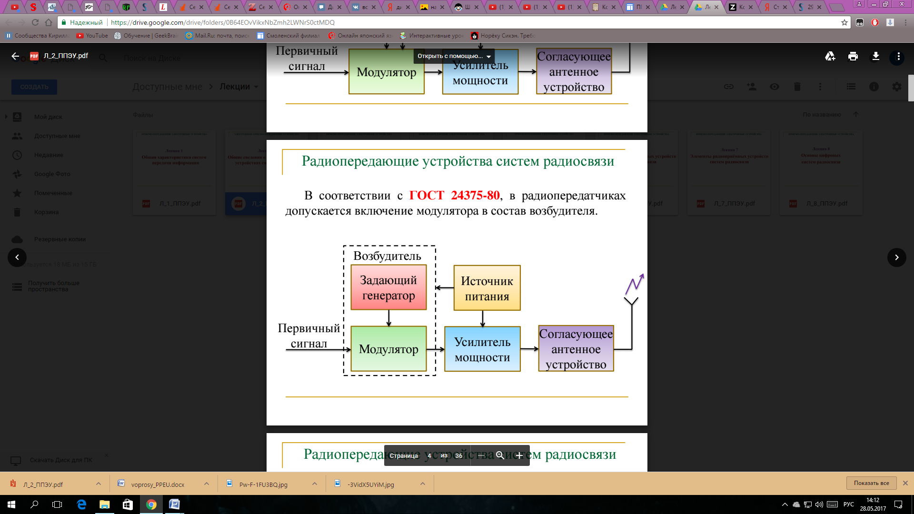

Рис.1

*Возбудитель* предназначен для преобразования первичных электрических сигналов в радиосигналы,

*Усилитель мощности* предназначен для усиления радиосигналов,

*Согласующее антенное* устройство обеспечивает согласование усилителя мощности с передающей антенной с целью излучения антенной максимальной мощности.

1. **СТРУКТУРНАЯ СХЕМА ДЕТЕКТОРНОГО ПРИЁМНИКА. ПРИНЦИП РАБОТЫ, ДОСТОИНСТВА И НЕДОСТАТКИ.**

**Дете́кторный приёмник** — самый простой, базовый, вид радиоприёмника. Не имеет усилительных элементов и не нуждается в источнике электропитания — использует исключительно энергию принимаемого радиосигнала.

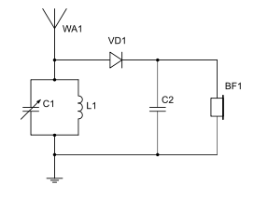

Рис.2

Настроив контур на частоту принимаемой радиостанции, выделяем высокочастотный АМ - сигнал. Частота его колебаний велика (более 100 кГц), и в наушниках он слышен не будет. Сигнал нужно продетектировать. Для этого служит диод VD1 (рис.2). Он обладает свойством проводить ток только в одном направлении, Положительные полуволны колебаний в контуре вызовут ток через диод, а отрицательные закроют его, и тока не будет. При отсутствии конденсатора C2 через наушники будет протекать пульсирующий ток. Он содержит постоянную составляющую, которая изменяется со звуковой частотой. Такой ток уже вызовет в наушниках звук.

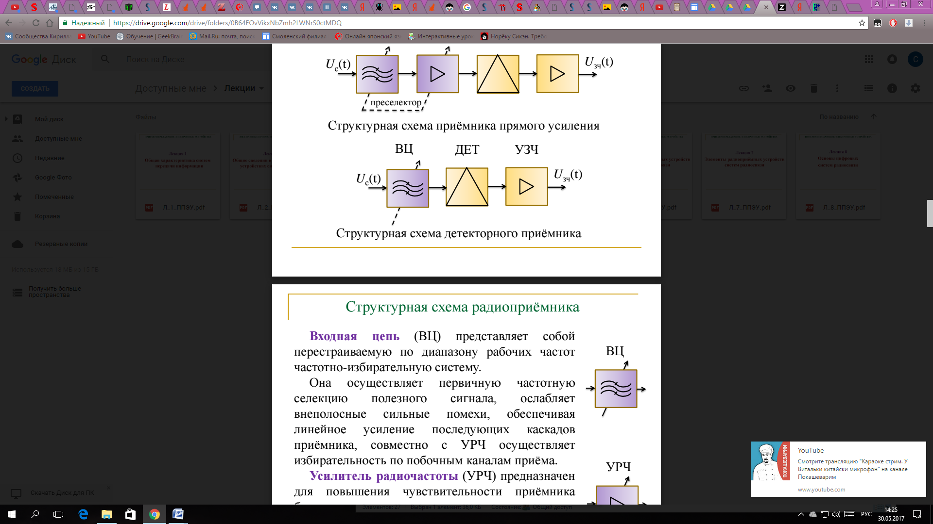

Рис.3

*Входная цепь* (ВЦ) представляет собой перестраиваемую по диапазону рабочих частот частотно-избирательную систему. Она осуществляет первичную частотную селекцию полезного сигнала, ослабляет внеполосные сильные помехи, обеспечивая линейное усиление последующих каскадов приёмника, совместно с УРЧ осуществляет избирательность по побочным каналам приёма. Основное требование к демодулятору (детектору)

(ДЕМ (ДЕТ)) – линейность преобразования радиосигналов в первичный сигнал.

Усилитель звуковой частоты (УЗЧ) предназначен для усиления первичных электрических сигналов до величины, обеспечивающей нормальную работу оконечной приѐмной аппаратуры.

***Достоинства***: простота; высокая надежность; отсутствие источников питания; стабильность настройки; низкая стоимость.

***Недостатки***: плохая избирательность; низкая чувствительность; большие нелинейные искажения; невозможность работы с малыми сигналами. Используется энергия одного полупериода сигнала, большие потери мощности.

1. **СТРУКТУРНАЯ СХЕМА ПРИЁМНИКА ПРЯМОГО УСИЛЕНИЯ. ПРИНЦИП РАБОТЫ, ДОСТОИНСТВА И НЕДОСТАТКИ.**

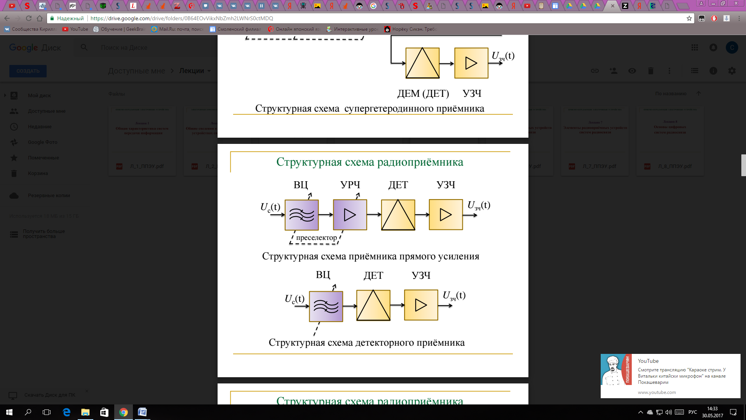

Рис.4

*Входная цепь* (ВЦ) Она осуществляет первичную частотную селекцию полезного сигнала, ослабляет внеполосные сильные помехи

*Усилитель радиочастоты* (УРЧ) предназначен для повышения чувствительности приёмника

Основное требование к *демодулятору* (детектору) (ДЕМ (ДЕТ)) – линейность преобразования радиосигналов в первичный сигнал.

*Усилитель звуковой частоты* (УЗЧ) предназначен для усиления первичных электрических сигналов до величины, обеспечивающей нормальную работу оконечной приѐмной аппаратуры.

***Преимущества***: Относительная простота; отсутствие побочных каналов приема, например, зеркального/ и комбинационных помех; широкая полоса пропускания; высокая надежность, малый уровень собственных шумов.

***Недостатки***: склонность к самовозбуждению; трудности с демодуляцией ЧМ и сигналов с одной боковой; с ростом частоты увеличивается уровень собственных шумов.

1. **СТРУКТУРНАЯ СХЕМА СУПЕРГЕТЕРОДИННОГО ПРИЁМНИКА. ПРИНЦИП РАБОТЫ.**

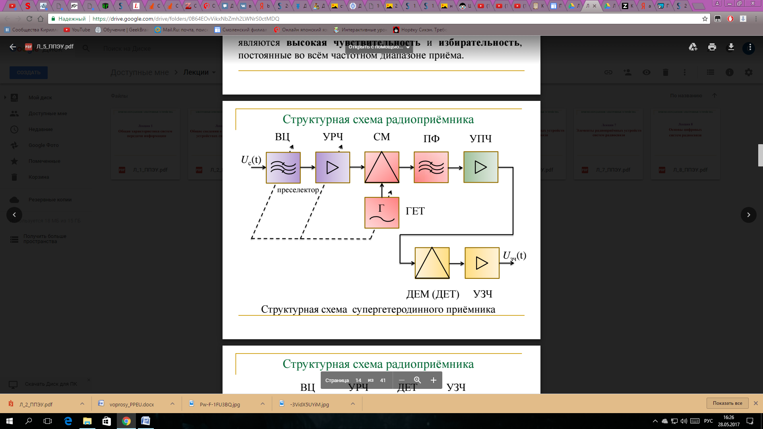

*Входная цепь* (ВЦ) Она осуществляет первичную частотную селекцию полезного сигнала, ослабляет внеполосные сильные помехи

*Усилитель радиочастоты* (УРЧ) предназначен для повышения чувствительности приёмника благодаря применению малошумящего усилителя и обеспечения требуемой избирательности приёмника по побочным каналам приёма.

*Смеситель* (СМ), *гетеродин* (ГЕТ) и *полосовой фильтр* (ПФ) образуют преобразователь частоты, предназначенный для преобразования сигнала радиочастоты ƒ РЧ в сигнал постоянной по величине промежуточной частоты ƒПЧ, что позволяет использовать в последующих элементах приёмного тракта неперестраиваемые многоконтурные избирательные системы, обеспечивающие высокую избирательность приёмника по соседним каналам приёма. Кроме того, сравнительно низкая ƒ ПЧ позволяет обеспечить высокий коэффициент усиления приёмного тракта, что улучшает чувствительность приёмника.

В *усилителе промежуточной частоты* (УПЧ) производится основное усиление радиосигнала

Основное требование к *демодулятору* (детектору) (ДЕМ (ДЕТ)) – линейность преобразования радиосигналов в первичный сигнал.

*Усилитель звуковой частоты* (УЗЧ) предназначен для усиления первичных электрических сигналов до величины, обеспечивающей нормальную работу оконечной приёмной аппаратуры.

1. **СТРУКТУРНАЯ СХЕМА ПЕРЕДАТЧИКА ЦИФРОВОЙ СИСТЕМЫ РАДИОСВЯЗИ. ПРИНЦИП РАБОТЫ.**

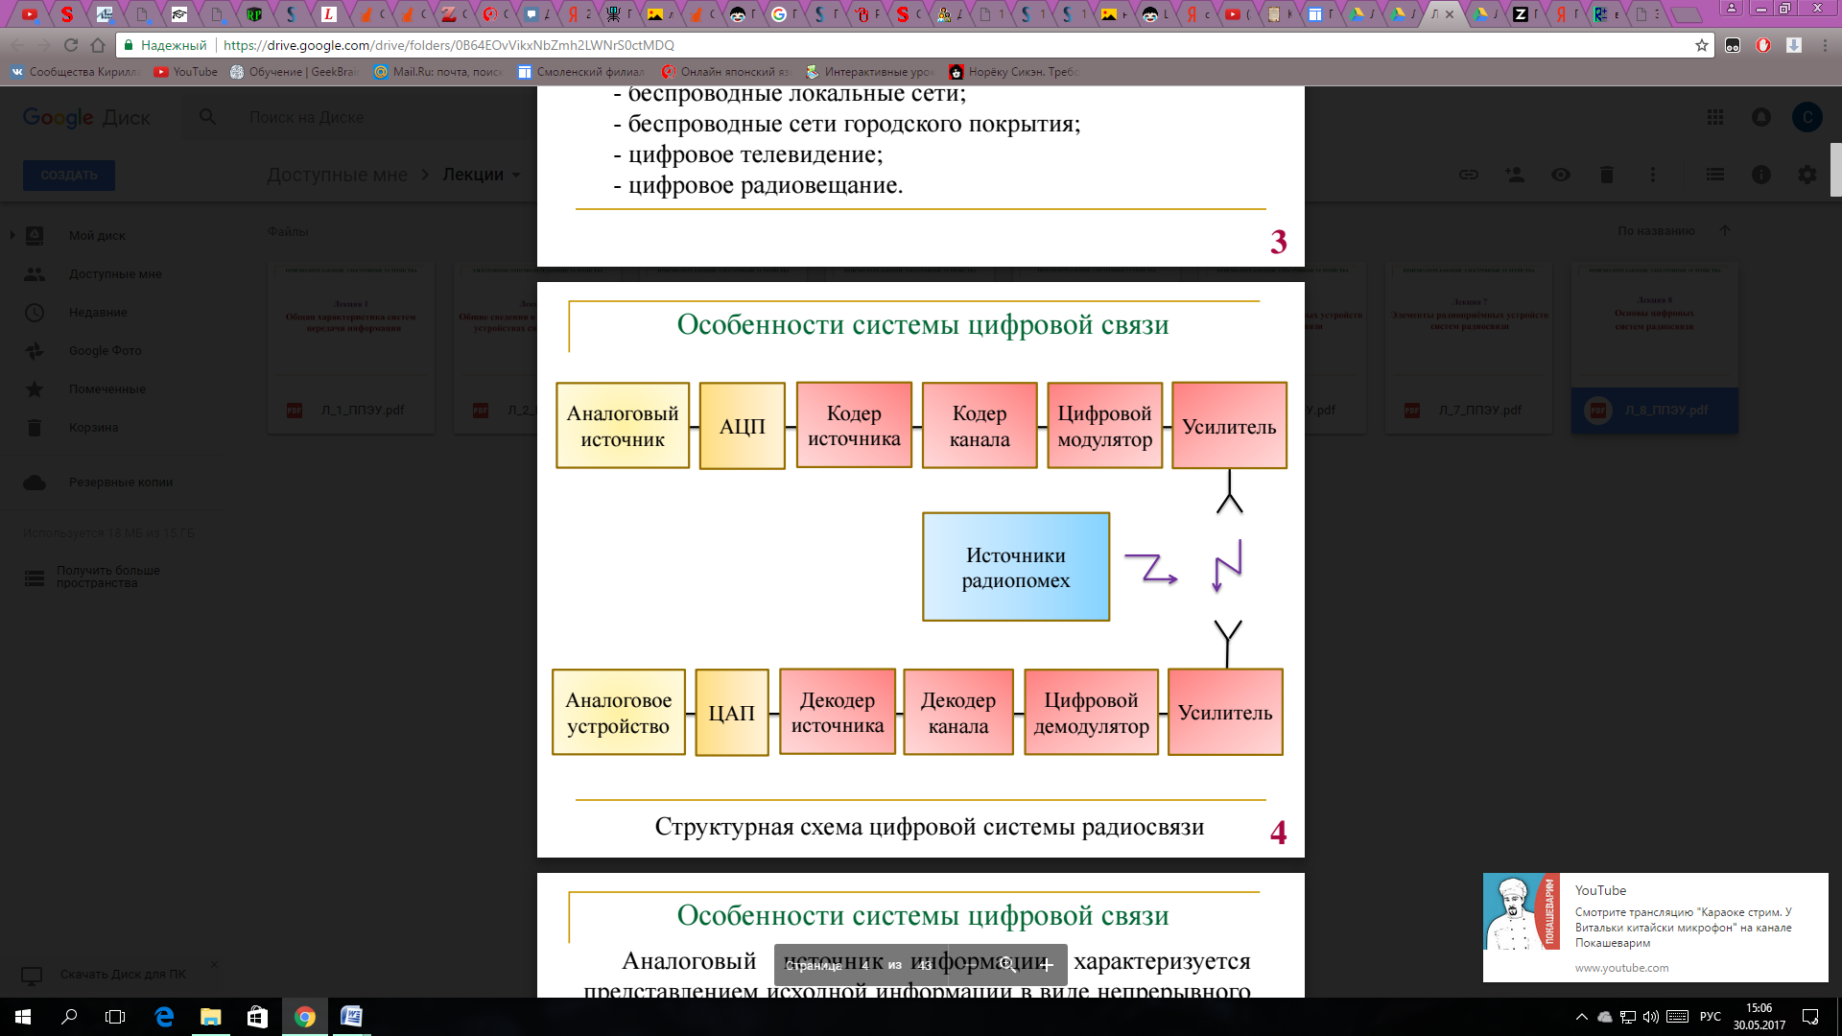

Рис.7

Аналоговый сигнал преобразуется в цифровой с помощью аналого-цифрового преобразователя, после чего уже в цифровом виде поступает на кодер источника сигнала. Основная задача *кодера* источника – сжатие информации. Чем меньше объем информации, который необходимо передавать через радиоканал в единицу времени, тем меньше ошибок произойдет при передаче, меньше требуемая полоса частот и энергия, которую необходимо затратить на передачу.

Сжатие информации осуществляется путем устранения избыточности информации или создания физической модели источника информации. В системах, где требуется сильное сжатие передаваемой информации, применяется сжатие информации с приемлемой потерей качества:

1. **СТРУКТУРНАЯ СХЕМА ПРИЁМНИКА ЦИФРОВОЙ СИСТЕМЫ РАДИОСВЯЗИ. ПРИНЦИП РАБОТЫ.**

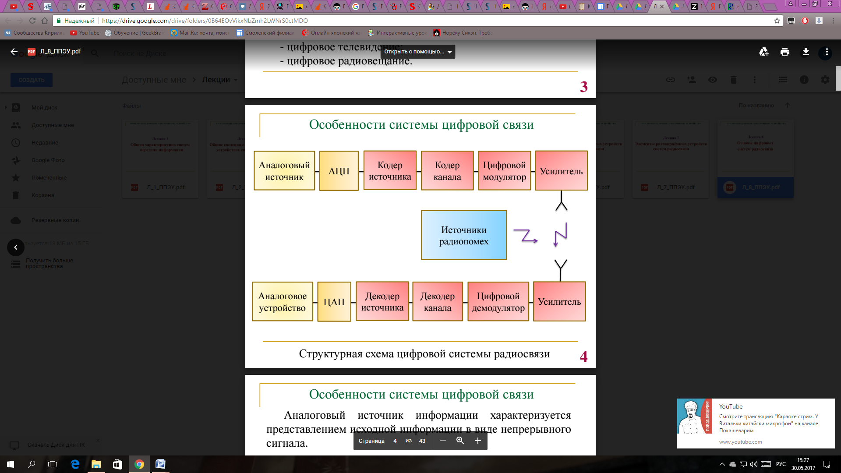

Рис.8

*Приемный тракт* цифровой системы связи содержит набор блоков, большинство из которых выполняют функции, обратные выполняемым в передатчике. Входной сигнал через малошумящий усилитель и тракт преобразования частоты и усиления поступает на IQ- демодулятор, выходными сигналами которого являются составляющие I(t) и Q(t), которые поступают на АЦП и затем в процессор цифровой обработки сигнала (DSP). Процессор выполняет baseband-фильтрацию, а также содержит декодер канала и декодер источника. Далее, при необходимости, информация преобразуется в аналоговую форму при помощи ЦАП (например, для звукового воспроизведения) или выдается сразу в цифровой приемник информации.

Существенным отличием от передатчика является наличие в приемном тракте блоков синхронизации: система восстановления несущей частоты (СВНЧ) и система восстановления тактовой частоты (СВТЧ). Система восстановления несущей частоты обеспечивает генерирование в приемнике немодулированного радиосигнала, который точно по частоте и фазе совпадает с несущим колебанием передатчика, задержанным на время распространения сигнала между передатчиком и приемником. Демодуляция с использованием восстановленного несущего колебания называется когерентной демодуляцией. Когерентная демодуляция обеспечивает меньший уровень битовых ошибок по сравнению с некогерентной (как правило, энергетический выигрыш составляет около 3 дБ), но требует существенного усложнения приемного тракта.

1. **РЕЖИМ РАБОТЫ АВТОГЕНЕРАТОРА**

**Автогенератор** – радиотехническое устройство, предназначенное для преобразования энергии источника постоянного тока в энергию незатухающих электрических колебаний. В автогенераторе, колебания возникают без постороннего воздействия при включении источника питания.

*Выделяют два режима работы автогенератора:* ***нестационарный*** *и* ***стационарный****.*

**Нестационарный** – такой режим, при котором параметры колебания (амплитуда, частота и начальная фаза) непрерывно изменяются во времени. Как правило, возникает при включении, выключении генератора, а также при изменении собственных параметров генератора, например при перестройке частоты.

**Стационарный** – такой режим, при котором параметр колебания (амплитуда, частота и начальная фаза) неизменны во времени. Этот режим также называют установившимся режимом, характеризующимся постоянством параметров колебаний.

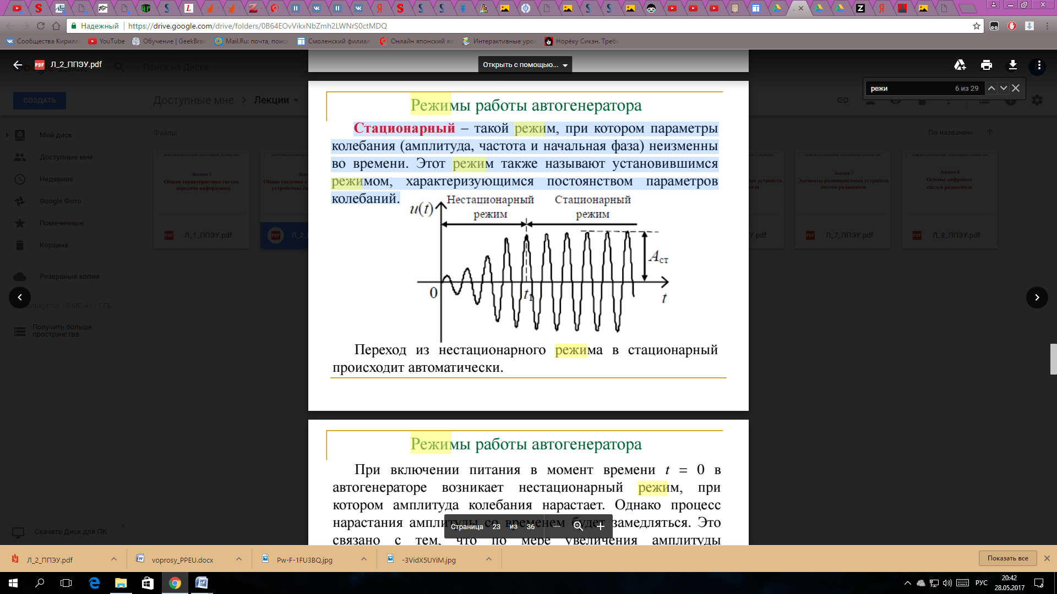

1. **РЕЖИМЫ САМОВОЗБУЖДЕНИЯ АВТОГЕНЕРАТОРОВ**

Различают два режима самовозбуждения: **мягкий** **и жёсткий**.

**МЯГКИЙ** режим возникает, когда колебательная характеристика резонансного усилителя выходит из начала координат и имеет выпуклость в области малых амплитуд входного сигнала.

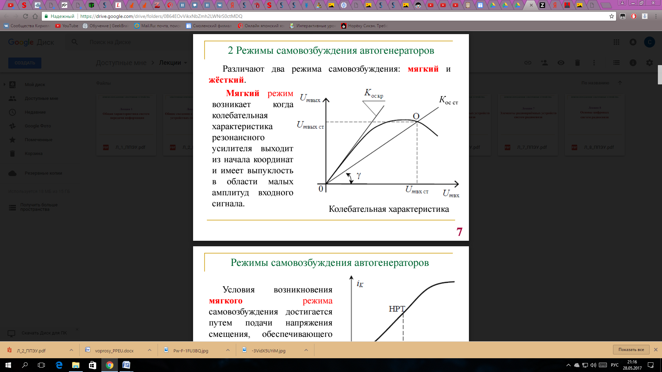

Условия возникновения мягкого режима самовозбуждения достигается путем подачи напряжения смещения, обеспечивающего положение начальной рабочей точки (НРТ) на середину наиболее линейного участка ВАХ транзистора (участка с большой крутизной передаточной характеристики).

**ЖЁСТКИЙ** режим самовозбуждения АГ осуществляется при выборе начальной рабочей точки (НРТ) усилительного элемента на участке с малой крутизной. В жёстком режиме колебательная характеристика имеет начальный участок с малой крутизной.

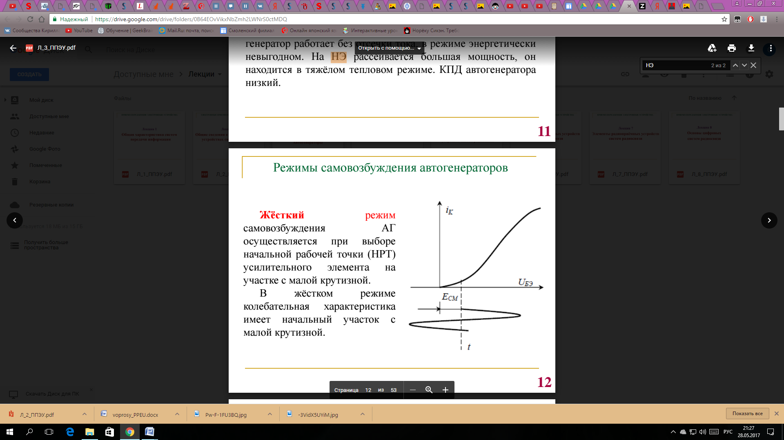

Поэтому при βОС1 колебания могут возникнуть только при внешнем возбуждении (толчке) с амплитудой большей, чем UmБЭНАЧ, и будут нарастать до точки «А» Im1СТАЦ.

Регулировочная характеристика при жёстком режиме отличается от мягкого режима. Возбуждение колебаний происходит при большем βОС, по сравнению с βОС срыва колебаний. При «толчке» UmБЭНАЧ возбуждение колебаний осуществляется при βОС1, а срыв − при βОС2. Первоначальный толчок осуществляется за счѐт возникновения колебаний в момент включения источника питания. Если толчок в момент включения источника питания меньше UmБЭ, колебания в АГ не возникнут.

1. **КОЛЕБАТЕЛЬНАЯ ХАРАКТЕРИСТИКА АВТОГЕНЕРАТОРОВ**

Из уравнения баланса амплитуд $К_{ус}β_{ос}=1$ можно получить выражение:

$$S_{ср}U_{mБЭ}=\frac{1}{β_{ОС}Z_{КР}}U_{mБЭ}$$

где Sср – средняя крутизна передаточной характеристики НЭ; UmБЭ – напряжение база – эмиттер; βОС – коэффициент обратной связи; ZКР – резонансное сопротивление контура.

Левая часть выражения характеризует активный нелинейный элемент (транзистор), т. е. энергию, вносимую в колебательный контур:

$$I_{m1}=S_{СР}U_{mБЭ}$$

Зависимость амплитуды первой гармоники тока Im1 усилительного элемента от амплитуды воздействия при постоянном смещении и разомкнутой цепи ОС называется **колебательной характеристикой.**

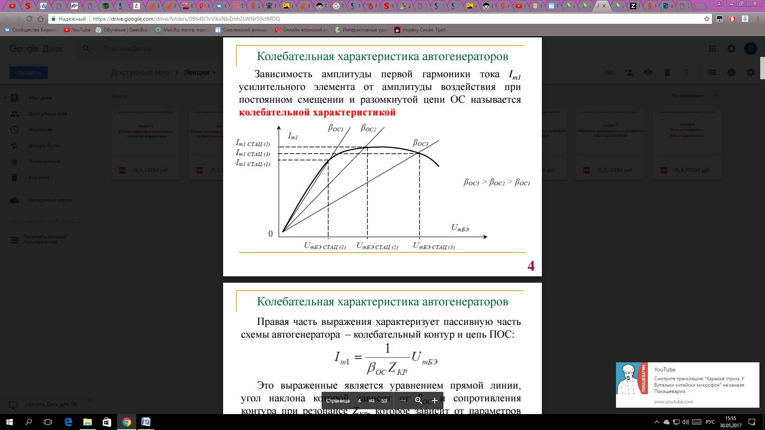

1. **ТРЁХТОЧЕЧНЫЕ СХЕМЫ АВТОГЕНЕРАТОРОВ**

Если колебательный контур автогенератора подключѐн к активному нелинейному элементу тремя точками, то такая схема АГ называется **трѐхточечной**.

Фазовые условия в транзисторной трѐхточечной схеме АГ с общим эмиттером в идеальном случае выполняются тогда, когда фазы напряжений на элементах контура, подключѐнных коллектору и базе, противоположны. Учитывая сдвиг фаз в идеальном транзисторе, включенном по схеме с ОЭ равен 180°, суммарный сдвиг фаз в кольце ОС будет равен 360°. Это возможно в двух вариантах схемы автогенератора: первая называется ѐмкостной трѐхочкой, вторая называется индуктивной трѐхточкой.

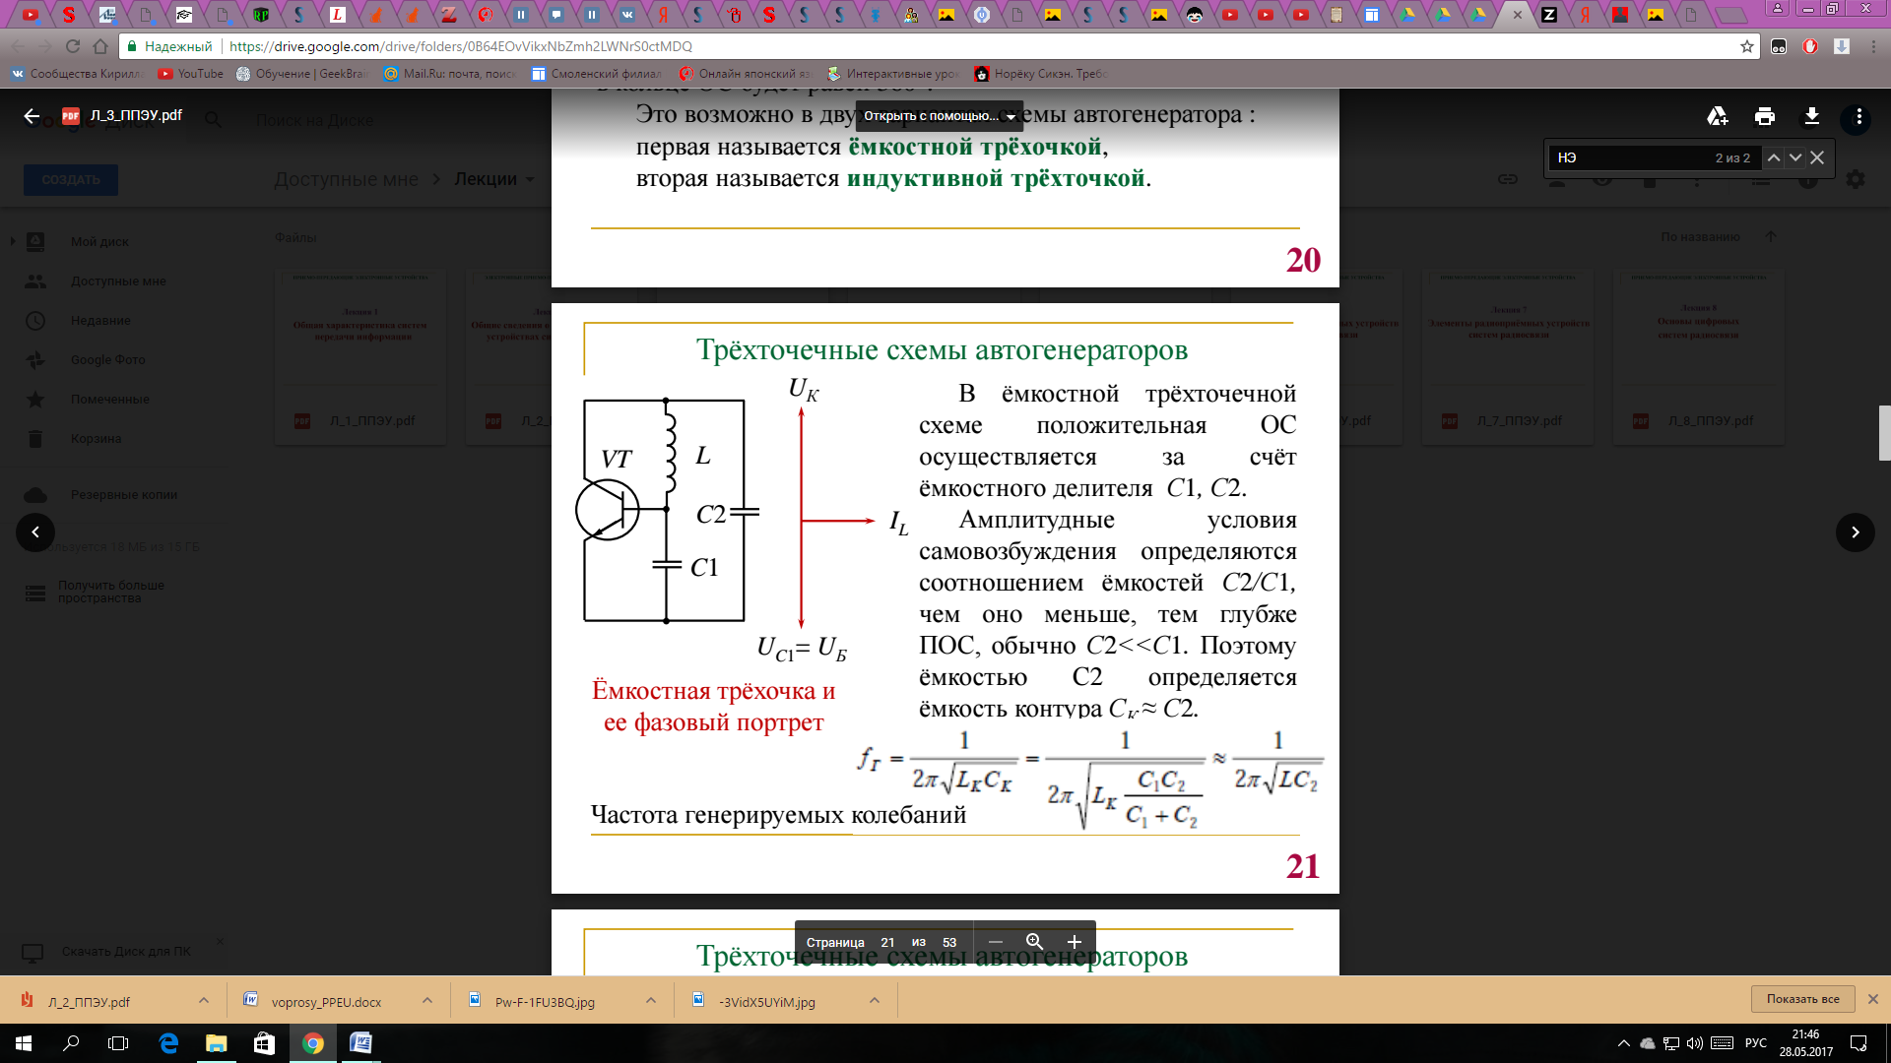

В **ѐмкостной** трѐхточечной схеме положительная ОС осуществляется за счѐт ѐмкостного делителя С1, С2. Амплитудные условия самовозбуждения определяются соотношением ѐмкостей С2/С1, чем оно меньше, тем глубже ПОС, обычно С2<<С1. Поэтому ѐмкостью С2 определяется ѐмкость контура СК ≈ С2.

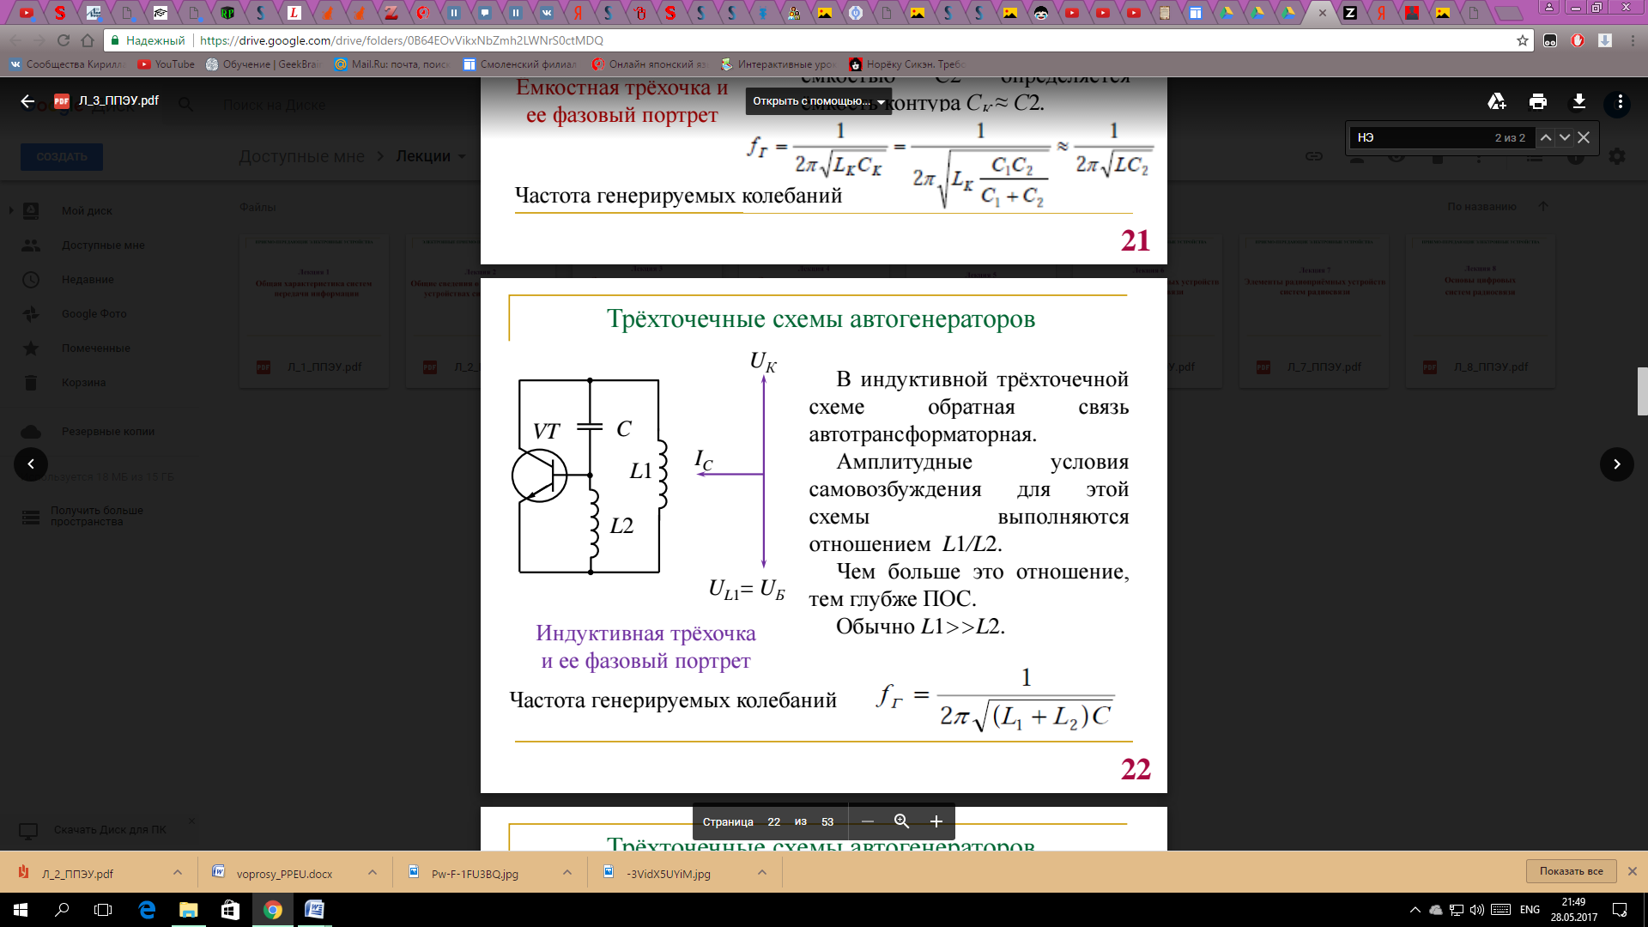

В **индуктивной** трѐхточечной схеме (рис.20) обратная связь автотрансформаторная. Амплитудные условия самовозбуждения для этой схемы выполняются отношением L1/L2. Чем больше это отношение, тем глубже ПОС. Обычно L1>>L2.

1. **УСЛОВИЯ СТАЦИОНАРНОСТИ РАБОТЫ АВТОГЕНЕРАТОРА**

В **стационарном** режиме автогенератор можно рассматривать как нелинейный резонансный усилитель, на вход которого подается гармоническое колебание частотой генерации ωг с его выхода.

Физический смысл баланса амплитуд и баланса фаз состоит в том, что на частоте генерации в стационарном режиме обратная связь должна быть чисто положительной (баланс фаз), а глубина обратной связи должна обеспечить полную компенсацию потерь в контуре (баланс амплитуд).

Условие баланса амплитуд позволяет определить *амплитуду* генерируемых колебаний в стационарном режиме, а условие баланса фаз – *частоту* этих колебаний.

1. **КВАРЦЕВЫЕ АВТОГЕНЕРАТОРЫ**

Кварцевая пластина представляет собой в эквиваленте колебательную систему высокой добротности. В такой колебательной системе резонанс наблюдается на двух частотах:

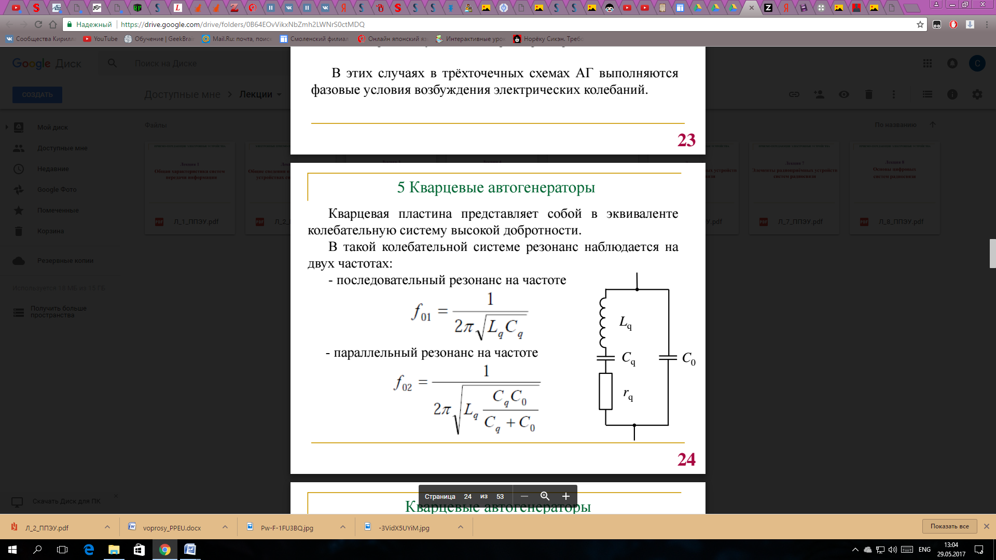

Частоты f01 и f02 близки между собой и отличаются на 0,25% от резонансной частоты при С0/ Сq≈ 2000. На частоте f01 сопротивление кварцевого резонатора носит активный характер и имеет малую величину, на частоте f02 сопротивление кварцевого резонатора носит активный характер и имеет большую величину. В интервале частот f01 − f02 сопротивление кварцевого резонатора носит индуктивный характер.

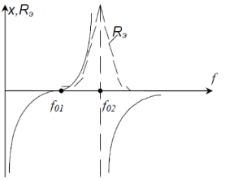

Вследствие того, что частоты f01 и f02 стабильны, то используя кварцевый резонатор в АГ в качестве последовательного колебательного контура или индуктивности, можно получить высокую стабильность частоты АГ. Относительная нестабильность частоты кварцевых АГ лежит в пределах 10–6 – 10–10.

Кварцевые генераторы широко применяются в технике связи для стабилизации частоты АГ. Для повышения стабильности частоты кварцевого генератора кварцевый резонатор или весь генератор помещают в термостат и питают генератор от стабилизированного источника питания. В кварцевых АГ, построенных по трѐхточечной схеме, на генерируемой частоте кварцевая пластина имеет индуктивный характер сопротивления, т. е. fГЕН лежит в пределах f01 − f02.

Осцилляторная схема кварцевого генератора, работающего на частоте параллельного резонанса (схема емкостной трѐхточки).

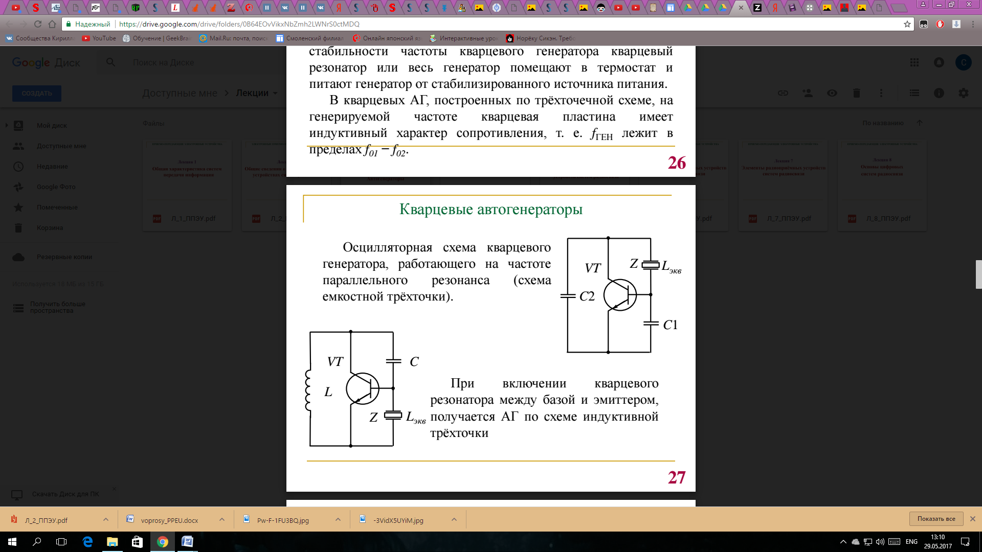

1. **УСЛОВИЯ САМОВОЗБУЖДЕНИЯ АВТОГЕНЕРАТОРОВ**

Условия, при которых после включения питания начинается самовозбуждение автогенератора на примере простейшего LC–автогенератора с трансформаторной обратной связью.

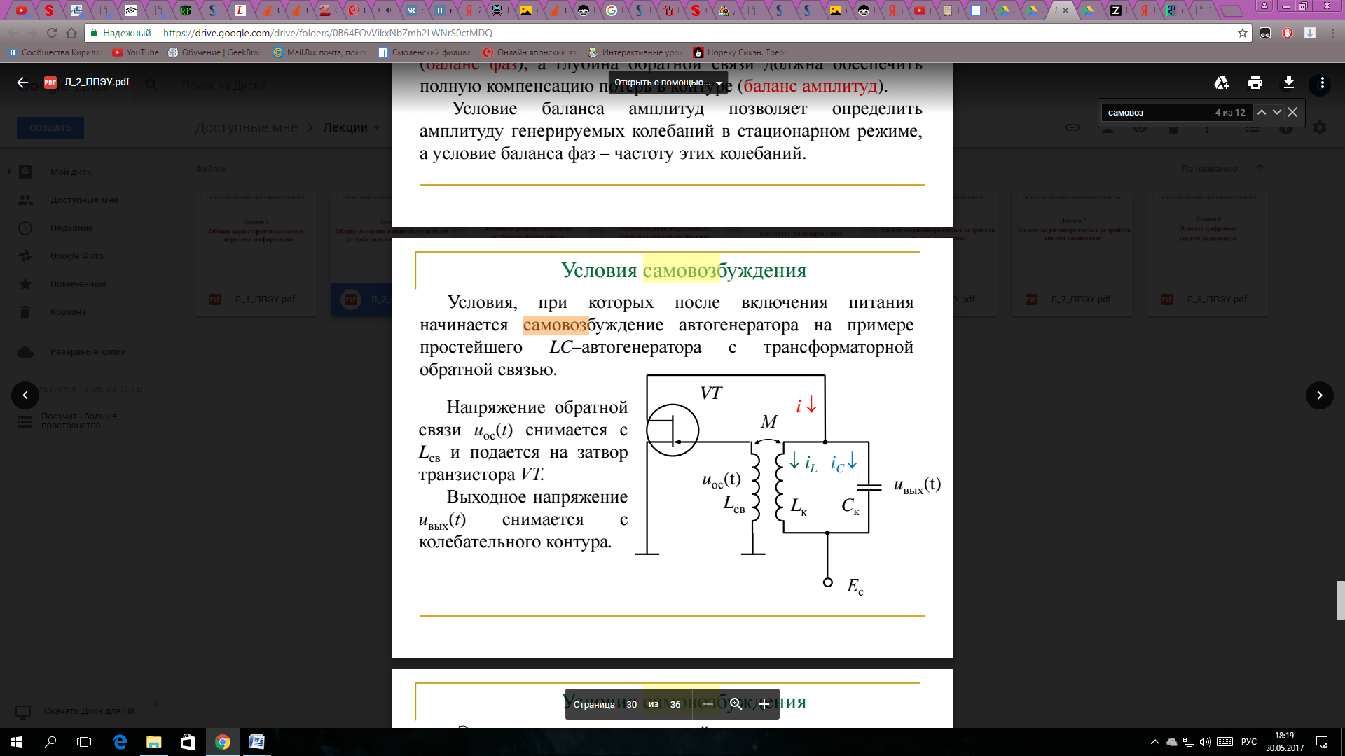

Напряжение обратной связи uос(t) снимается с Lсв и подается на затвор транзистора VТ. Выходное напряжение uвых(t) снимается с колебательного контура.

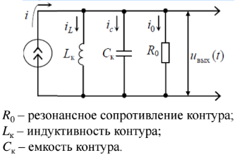

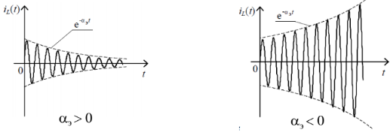

**условием самовозбуждения** автогенератора является неравенство:

$$∝_{Э}<0 или К_{У}(ω_{Г})К_{ОС}(ω_{Г})>1$$

Таким образом, для возникновения автоколебаний в системе с положительной обратной связью необходимо, чтобы в момент включения питания кольцевое усиление было больше единицы. Выполнение этого условия гарантирует запуск генератора

**Условие самовозбуждения** переходит в равенство при переходе автогенератора от нестационарного режима работы в стационарный за счет уменьшения коэффициента усиления усилителя от величины $К_{У}(ω_{Г})$ до $К_{У}^{СТ}\left(ω_{Г}\right)=1/{К_{ОС}(ω_{Г})}$

1. **АМПЛИТУДНЫЙ МОДУЛЯТОР. ПРИНЦИП РАБОТЫ.**

Формирование радиосигналов с амплитудной модуляцией осуществляется в передающем устройстве с помощью устройства называемым амплитудным модулятором. Амплитудный модулятор принципиально нелинейное устройство, поскольку в результате модуляции на выходе модулятора спектр сигнала обогащается новыми составляющими (две боковые полосы частот).

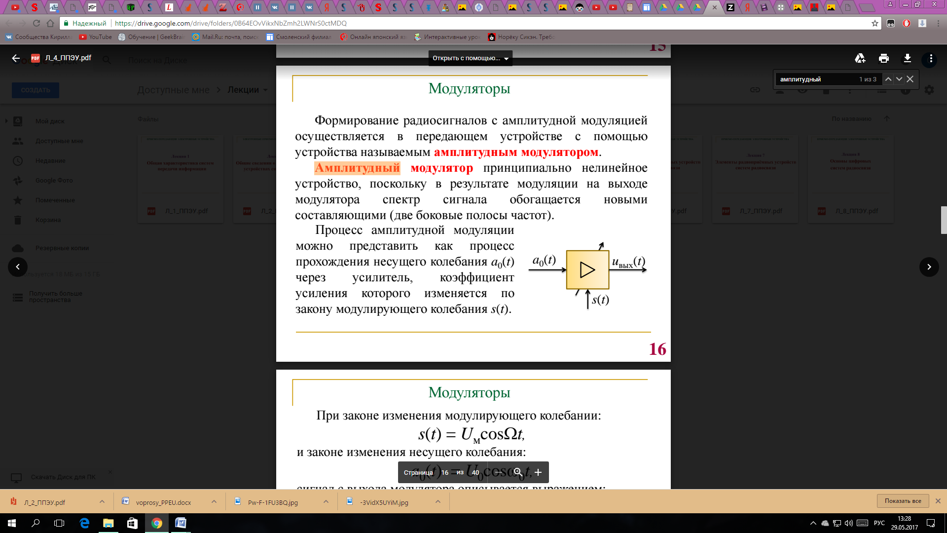

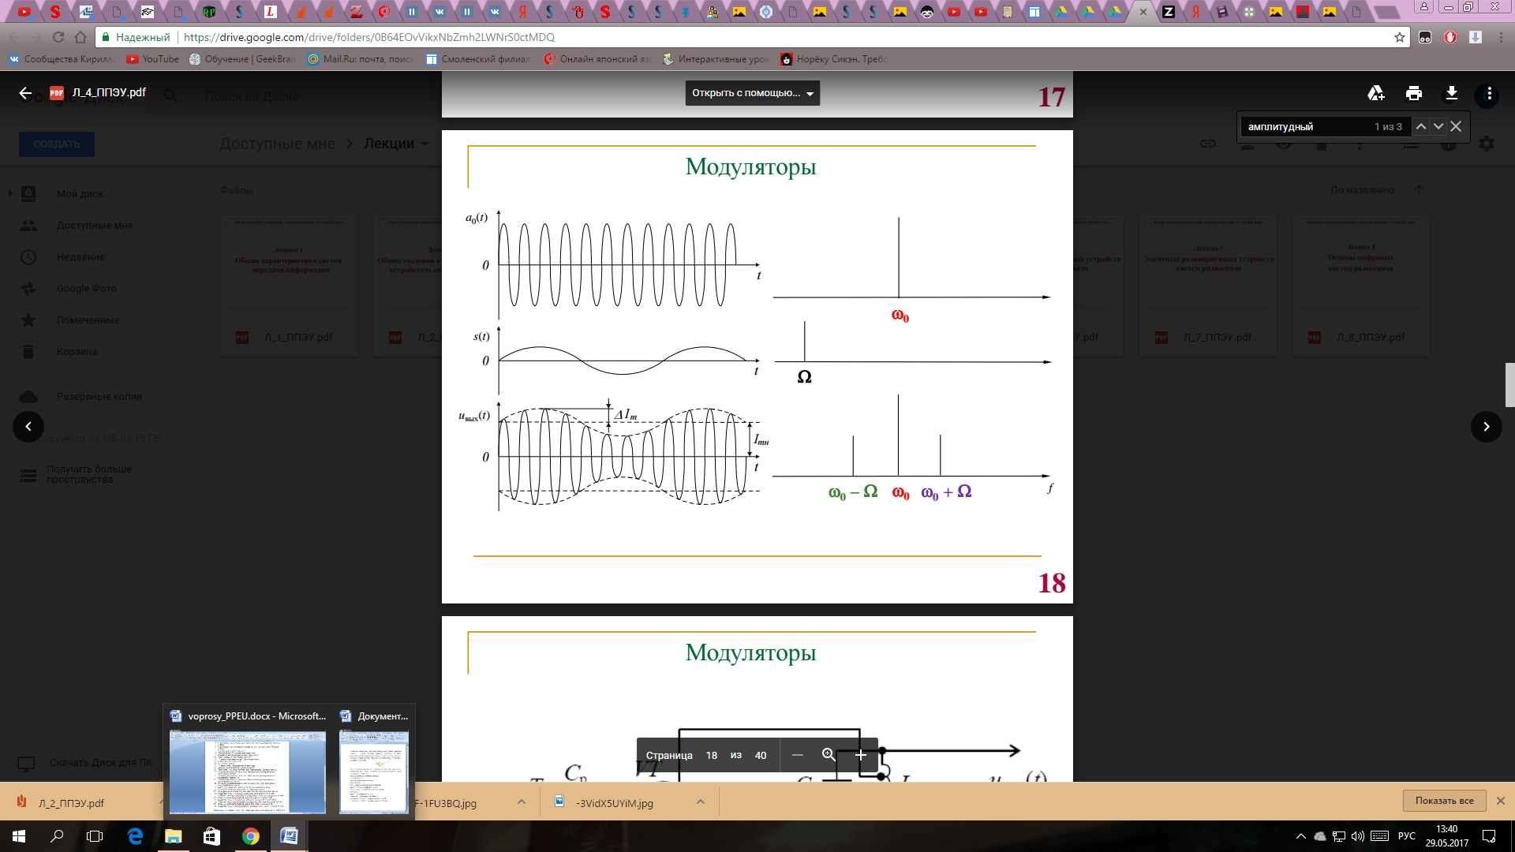

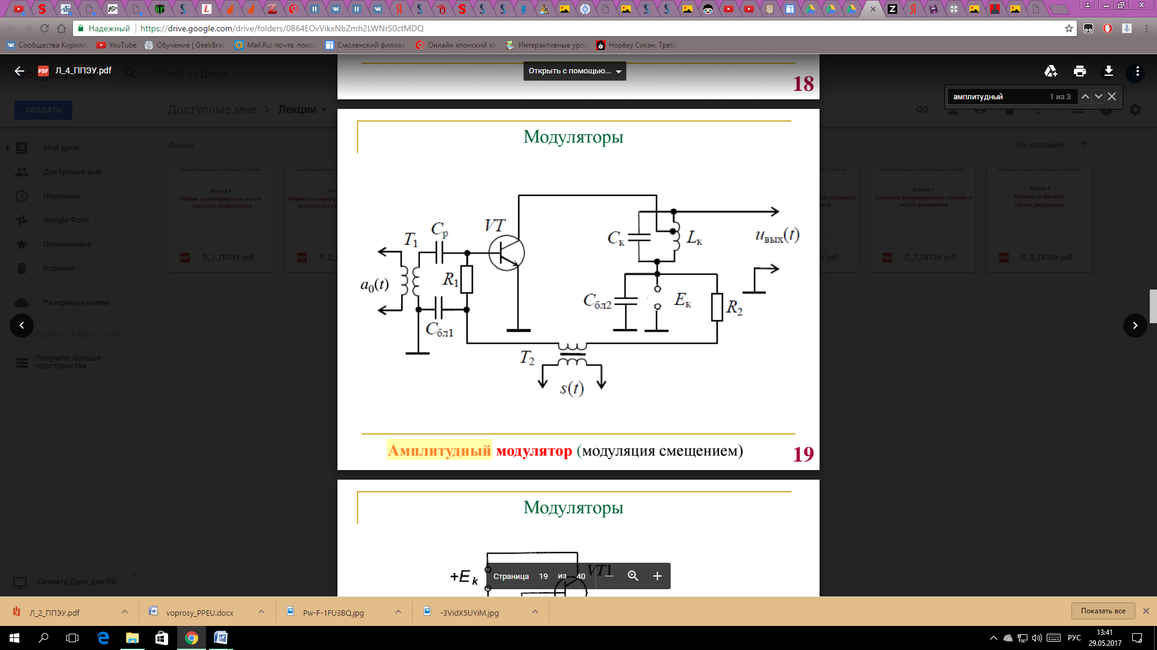 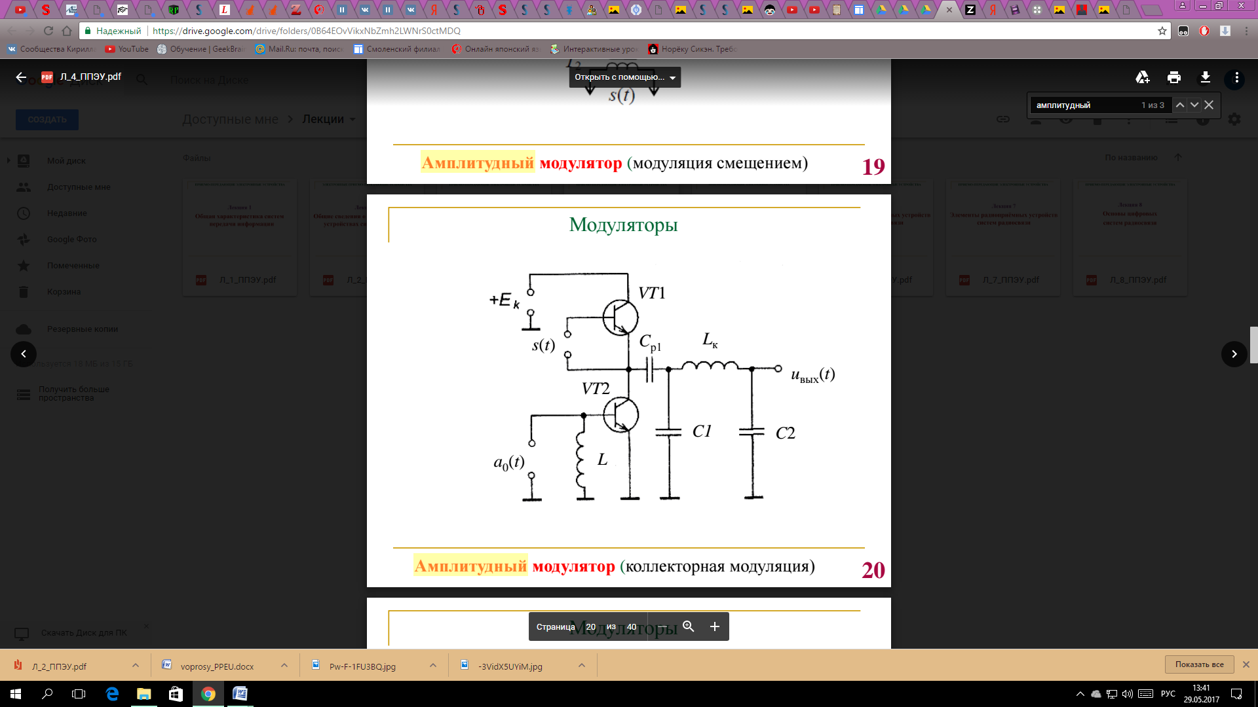

Модуляция со смешением Коллекторная модуляция

АМ-колебания целесообразно использовать, когда число РЭС, работающих в ограниченном диапазоне частот, велико.

1. **ЧАСТОТНЫЙ МОДУЛЯТОР (ПРЯМОЙ СПОСОБ МОДУЛЯЦИИ). ПРИНЦИП РАБОТЫ.**

**Прямой способ** ЧМ осуществляется с помощью частотного модулятора: модулирующее напряжение в этом случае воздействует непосредственно на автогенератор.

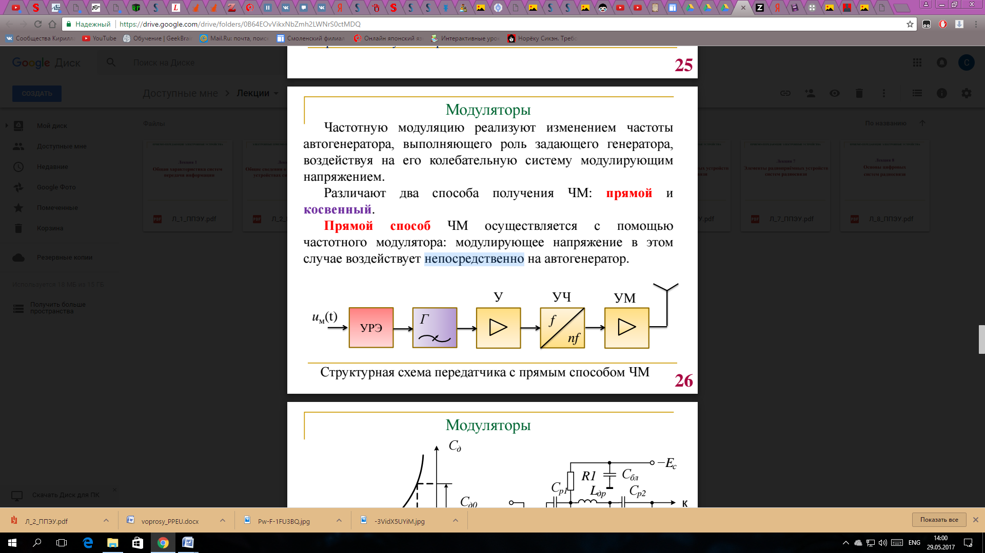

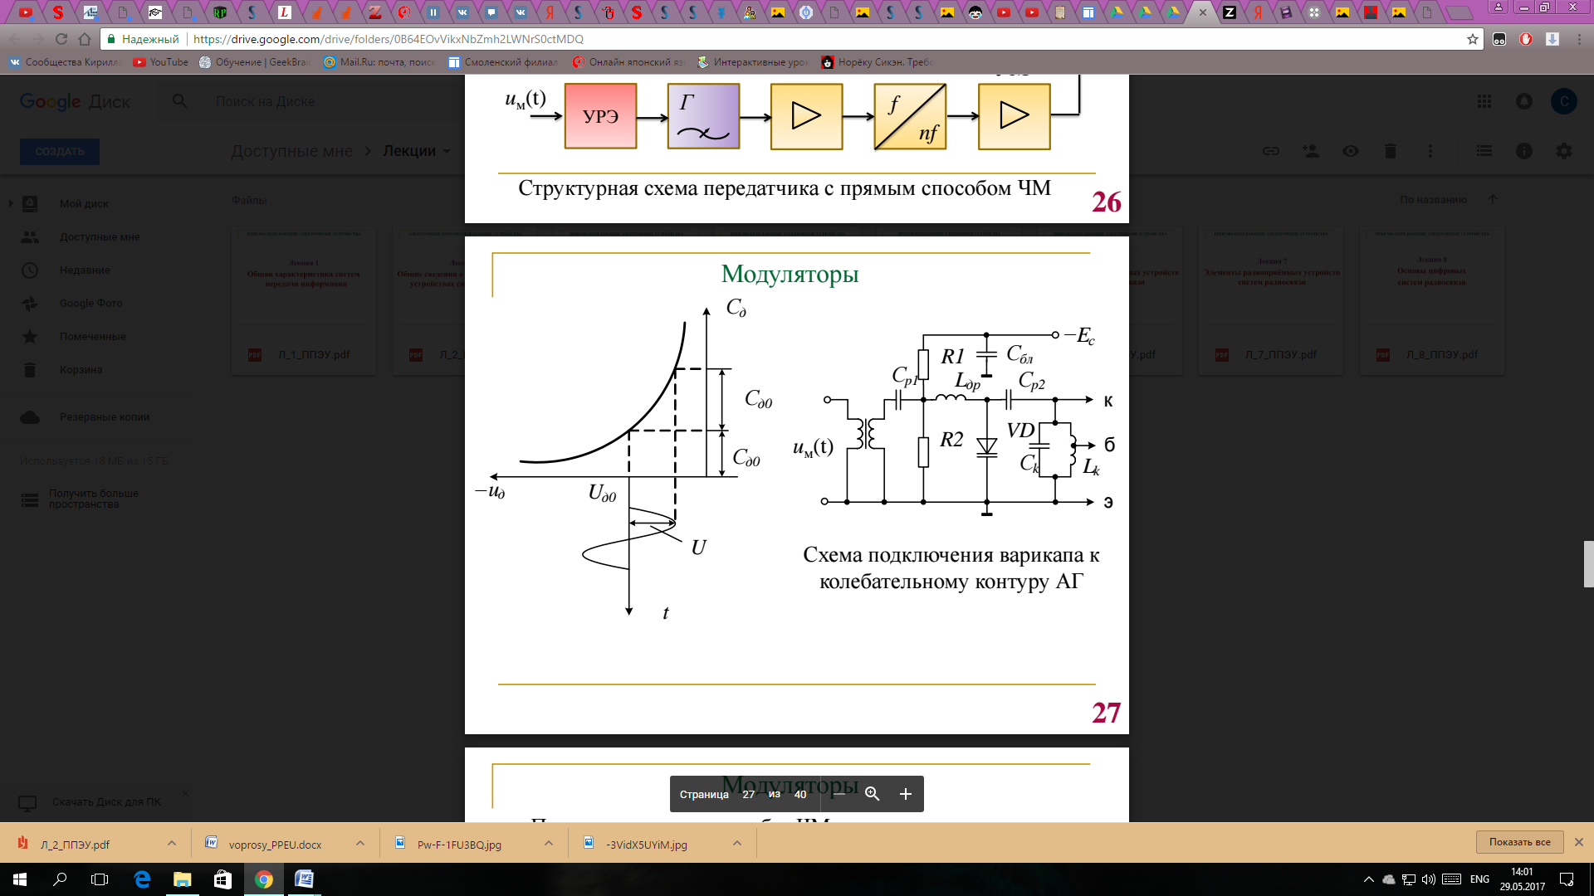

ЧМ- и ФМ-колебания целесообразно использовать при высоких требованиях к помехозащищенности сигнала и при малом числе РЭС, работающих в ограниченном диапазоне частот;

**17–19. ОСНОВНЫЕ ФУНКЦИИ ВХОДНОЙ ЦЕПИ. ВХОДНАЯ ЦЕПЬ**

**РАДИОПРИЁМНИКА С ИНДУКТИВНОЙ, ВНЕШНЕЕМКОСТНОЙ, ВНУТРЕЕМКОСТНОЙ, КОМБИНИРОВАННОЙ СВЯЗЬЮ**

**Входная цепь** выполняет следующие функции:

- согласует вход приѐмника с антенно-фидерным устройством, чем повышает коэффициент передачи входной цепи и соответственно чувствительность приѐмника.

- обеспечивает избирательность по побочным каналам приѐма;

- ослабляет внеполосные помехи, чем обеспечивает работу усилительных каскадов приѐмника в линейном режиме и повышает реальную избирательность приѐмника

Таким образом, входная цепь по своей сути является фильтром, выполняющим кроме своей основной задачи – спектральной фильтрации сигнала еще и задачи согласования с предыдущим и последующими устройствами.

***Фильтр*** – электронное устройство (четерехполюсник), пропускающее со входа на выход сигнал определенной частоты или полосы частот и не пропускающее (подавляющее) остальные частоты. Частотные свойства фильтра описывает его амплитудно-частотная и фазочастотная характеристики.

***Амплитудно-частотная характеристика*** (АЧХ) – это зависимость модуля коэффициента передачи фильтра |K| от частоты f (или ω).

***Фазо-частотная характеристика*** (ФЧХ) – это зависимость фазового сдвига между входным и выходным сигналом от частоты f (или ω).

***Модуль коэффициента передачи*** |K| – это отношение амплитуды выходного сигнала к амплитуде входного сигнала. Например, модуль коэффициента передачи по напряжению:

**|K| = Uвых/Uвх,**

где Uвых – амплитуда выходного напряжения, Uвх – амплитуда входного напряжения

Модуль коэффициента передачи может также измеряться в дБ:

**|KдБ|=20 lg (Uвых /Uвх)**

Амплитудно-частотная характеристика чаще всего строится в полулогарифмическом масштабе (по оси частот масштаб логарифмический, по оси коэффициента передачи– линейный).

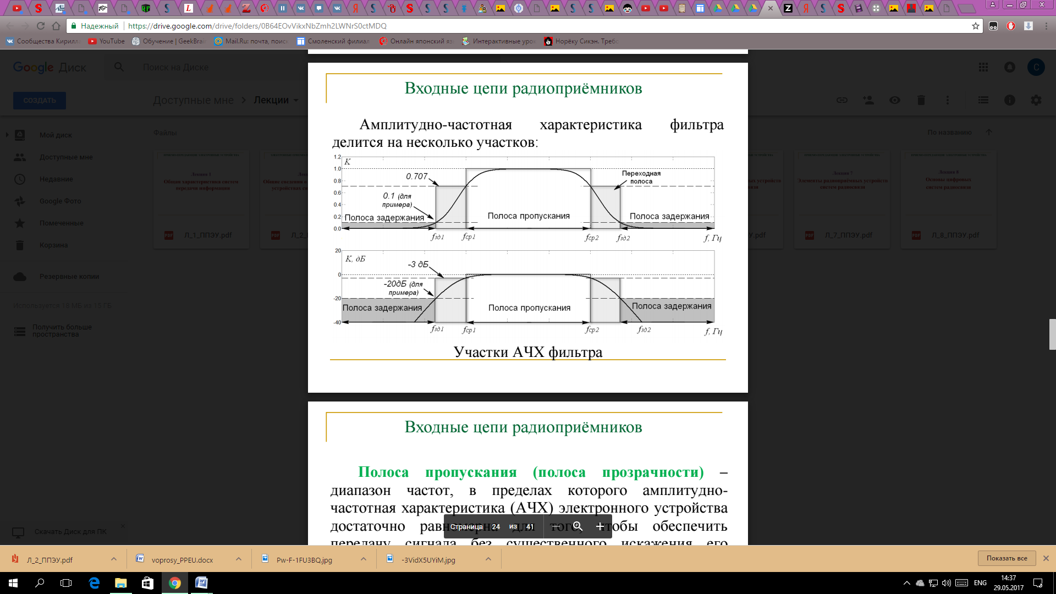

***Полоса пропускания*** (полоса прозрачности) – диапазон частот, в пределах которого амплитудно-частотная характеристика (АЧХ) электронного устройства достаточно равномерна для того, чтобы обеспечить передачу сигнала без существенного искажения его формы.

***Ширина полосы пропускания*** – полоса частот, в пределах которой неравномерность частотной характеристики не превышает заданной. Границы полосы пропускания называются частотами среза (граничными частотами): fср1 – нижняя частота среза, fср2 – верхняя частота среза.

***Частота среза*** – эта частота, на которой по сравнению с максимальным значением коэффициент передачи фильтра уменьшается на –3 дБ (или в √2 раз, если коэффициент передачи измеряется «в разах»)

***Полоса задержания –*** полоса частот, в пределах которой коэффициент передачи фильтра не превышает заданного значения (например – 20 дБ). Границы полосы задержания – частоты fзд1 и fзд2.

***Полоса перехода*** – это диапазон частот между полосой пропускания и полосой задержания. Форма кривой модуля коэффициента передачи фильтра в полосе перехода не нормируется (важны только минимальные и максимальные значения).

В характеристиках фильтра полоса перехода может не указываться, тогда фильтр будет характеризоваться только полосой пропускания и крутизной спада частотной характеристики (в дБ/дек). Весь остальной частотный диапазон вне полосы пропускания будет полосой задержания, а частота среза будет границей полосы задержания и полосы пропускания. Идеальный фильтр обладает в полосе пропускания коэффициентом передачи, равным 1 (0 дБ) и полностью подавляет все частоты входного сигнала в полосе задержания, т. е. коэффициент передачи в этой полосе стремится к 0 (– ∞ в дБ).

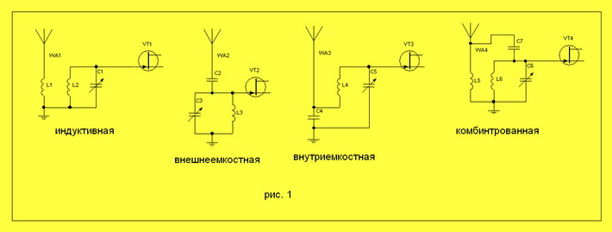

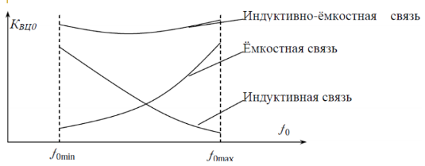

Из графиков видно, что уменьшение коэффициента передачи к концу диапазона за счѐт индуктивной связи будет компенсироваться его возрастанием за счѐт ѐмкостной связи. При достаточно тщательной настройке схемы можно получить практически постоянный по диапазону коэффициент передачи.

**20. ПРОСТОЙ ДИОДНЫЙ ПРЕОБРАЗОВАТЕЛЬ ЧАСТОТЫ. ПРИНЦИП РАБОТЫ**

Колебательный контур L1C1 создаѐт нагрузку на ƒс, колебательный контур L2C2 создаѐт нагрузку на ƒпч. На диод VD1 действует суммарное напряжение UVD1=Uc+Uг+Uпч. Под действием суммарного напряжения ток диода имеет составляющие: постоянного тока, гармоники гетеродина и сигнала и комбинационные составляющие

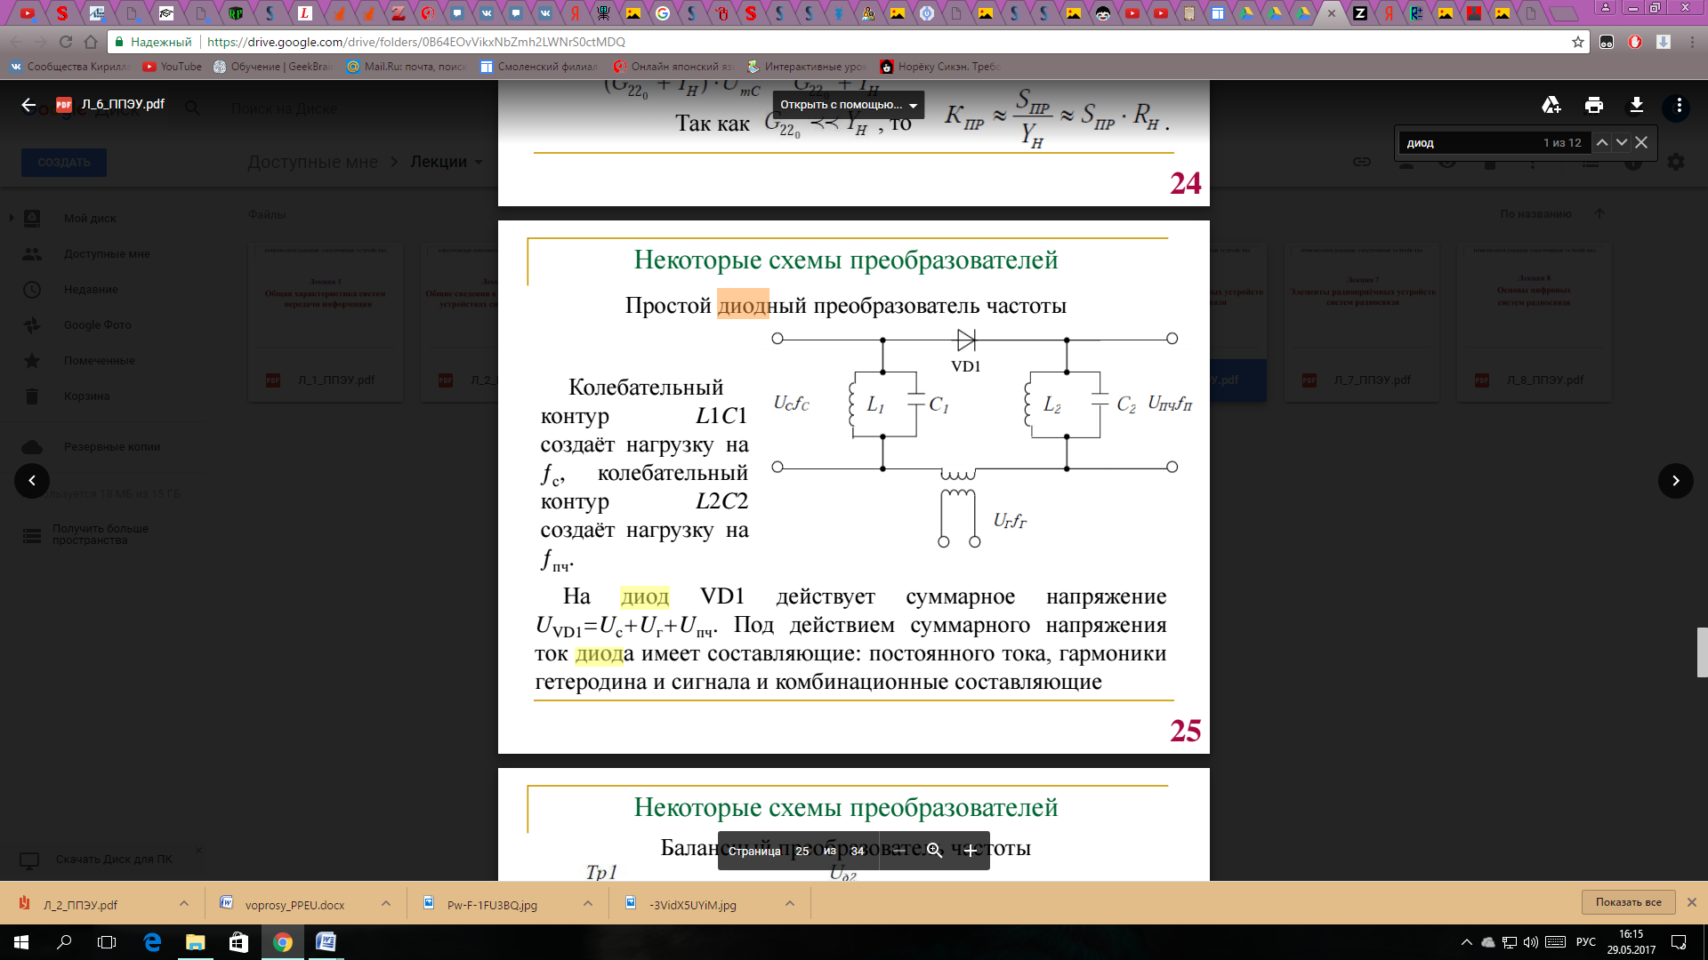

Полная эквивалентная схема диода в общем случае содержит активную проводимость g и емкость p-n перехода C, индуктивность LS и сопротивление rS соединительных проводников, а также емкость держателя диода СД. У диодов, предназначенных для преобразования частоты в диапазонах дециметровых и сантиметровых волн, LS и rS, очень малы.

**22. БАЛАНСНЫЙ ПРЕОБРАЗОВАТЕЛЬ ЧАСТОТЫ. ПРИНЦИП РАБОТЫ.**

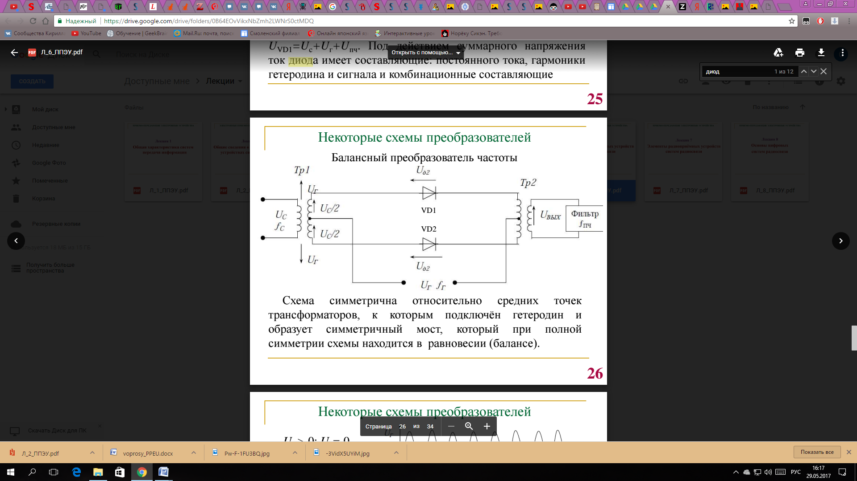

Схема симметрична относительно средних точек трансформаторов, к которым подключѐн гетеродин и образует симметричный мост, который при полной симметрии схемы находится в равновесии (балансе).

Uг > 0; Uс= 0. Диоды открыты, токи диодов равны и направлены встречно, Uвых= 0.

Uг < 0; Uс −любой полярности. Диоды закрыты, Uвых= 0.

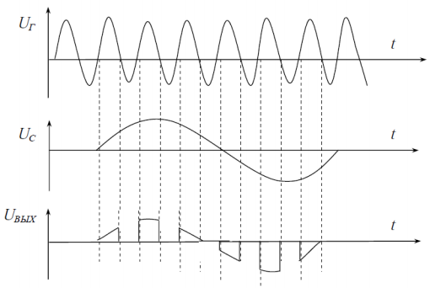

Uг > 0; Uс > 0; Диоды открыты, iVD1 > i VD2, Uвых > 0 и изменяется пропорционально Uс. Uг >0; Uс < 0; iVD1 > i VD2 , Uвых < 0 и изменяется пропорционально напряжению сигнала Uс.

**23. КАСКОДНАЯ СХЕМА УСИЛИТЕЛЯ РАДИОЧАСТОТЫ, ОСОБЕННОСТИ И ДОСТОИНСТВА**

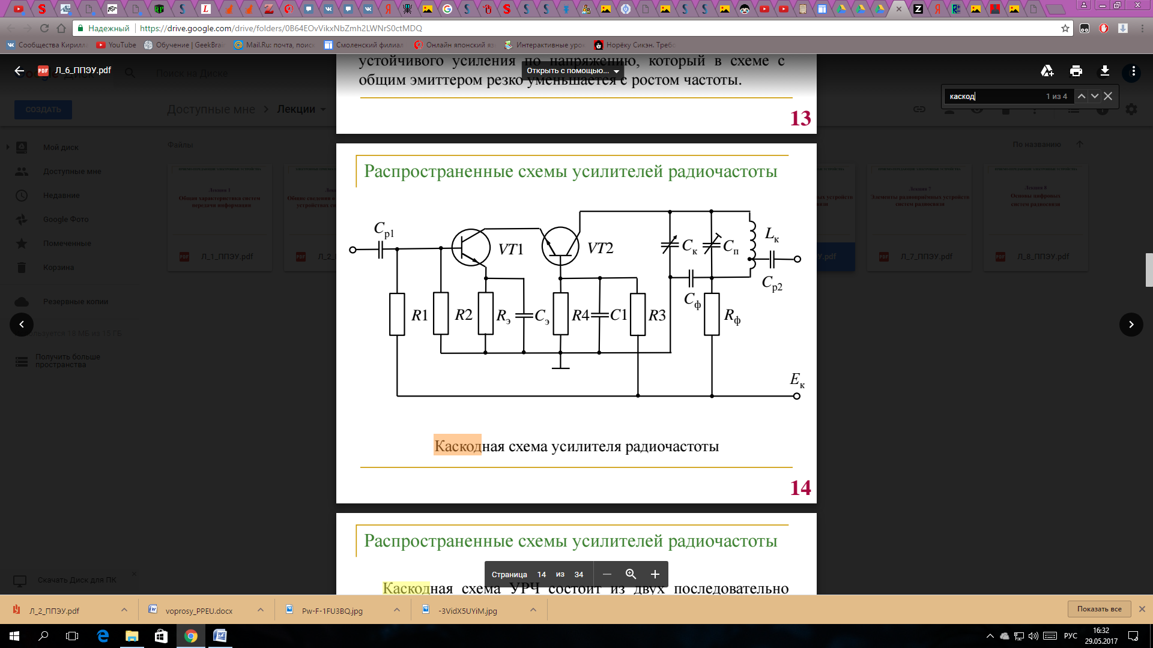

Каскодная схема УРЧ состоит из двух последовательно соединенных каскадов, Вследствие того, что нагрузкой 1-го каскада (с ОЭ) является входное сопротивление 2-го каскада (с ОБ), которое близко к нулю, 1-й каскад не имеет усиления по напряжению, а 2-й каскад не имеет усиления по току. Таким образом, усилительная способность каскодной схемы по мощности такая же, как схемы с ОЭ, нагруженной на резонансную нагрузку с большим сопротивлением. Устойчивость каскодной схемы такая же, как схемы с ОБ, т. к. 1-й каскад имеет коэффициент усиления по напряжению меньше единицы и не влияет на устойчивость всей схемы.

- R1, R2 – делитель напряжения Ек, обеспечивающий постоянное смещение на базе VТ1;

- Rэ, Сэ – обеспечивают автоматическое смещение на базе VТ1 за счѐт постоянной составляющей эмиттерного тока и стабилизируют режим VТ1 по постоянному току;

- Сф, Rф – устраняют паразитную связь между каскадами через общий источник питания, чем повышают устойчивость усилителей с количеством каскадов больше одного.

**24. ЦИФРОВЫЕ ВИДЫ МОДУЛЯЦИИ. АМПЛИТУДНАЯ МОДУЛЯЦИЯ OOK И ASK**

**Цифровые виды модуляции** (или манипуляции), как и аналоговые, могут быть амплитудными, фазовыми, частотными или комбинированными (напр., амплитудно-фазовыми), в зависимости от того, какой из параметров немодулированного несущего колебания. **s(t)=A(t)cos(w(t)t+ф(t)) -** изменяется в соответствии с изменением информационного сигнала. Т.к значения цифрового инф. сигнала являются дискретными (напр, {0, 1}), дискретным является также и возможный набор значений каждого из параметров.

**Амплитудные виды модуляции**

Наиболее простым видом манипуляции сигнала является амплитудная манипуляция, при которой сигнал имеет вид: **s(t)=A(c(t)+B)cos(w+ф0)** где c(t)–информационный цифровой сигнал , A,B≥0 и ф0– постоянные,ω–несущая частота.

При множестве возможных значений c(t) {0,1}и B =0 модулированный сигнал имеет вид:

**s(t)=Ac(t)*cos(wt+ф0) -** его амплитуда принимает значение 0 при c(t) = 0 и A при c(t) = 1 Такой тип манипуляции называется **OOK** (On-Off Keying, Включено-Выключено)

При множестве возможных значений c(t) {0,1} и B=1 амплитуда модулированного сигнала принимает значение A при c(t) = 0 и 2A при c(t) = 1: такой тип модуляции носит название **ASK** (Amplitude Shift Keying – амплитудная манипуляция). OOK является частным случаем ASK при B = 0.

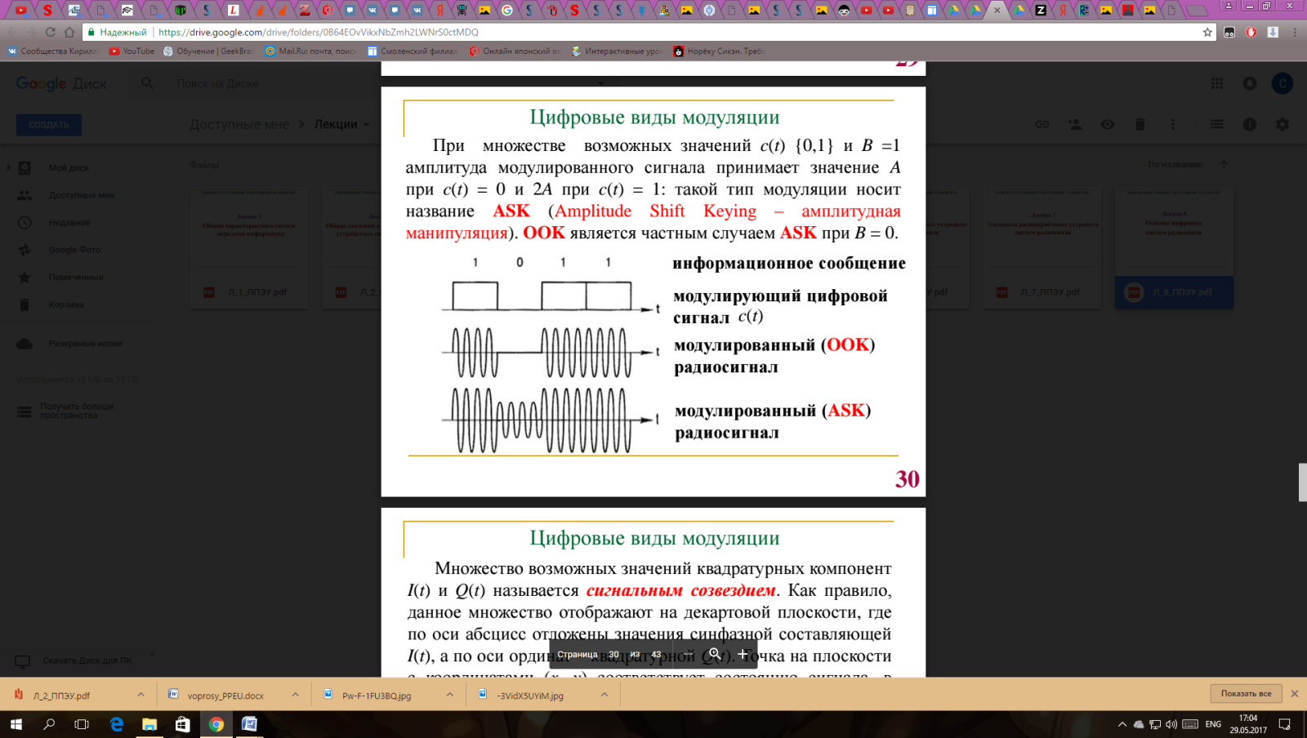

**25. Цифровые виды модуляции.Многопозиционная амплитудная модуляция M-ASK**

**Цифровые виды модуляции** (или манипуляции), как и аналоговые, могут быть амплитудными, фазовыми, частотными или комбинированными (напр., амплитудно-фазовыми), в зависимости от того, какой из параметров немодулированного несущего колебания. **s(t)=A(t)cos(w(t)t+ф(t)) -** изменяется в соответствии с изменением информационного сигнала. Т.к значения цифрового инф. сигнала являются дискретными (напр, {0, 1}), дискретным является также и возможный набор значений каждого из параметров.

При группировке битов исходного информационного сообщения в пары образуется символ. Если каждый бит имеет множество значений {0, 1}, то каждый символ имеет четыре возможных значения из множества {00, 01, 10, 11}, которым можно сопоставить значения амплитуды радиосигнала из множества {0, A, 2A, 3A}. Получится многоуровневый (многопозиционный) сигнал **M-ASK** с размерностью множества возможных значений амплитуды сигнала **M = log2k**, где k – количество бит в одном символе. Сигнал с модуляцией 256-ASK имеет 256 возможных значений амплитуды сигнала и 8 бит в одном символе.

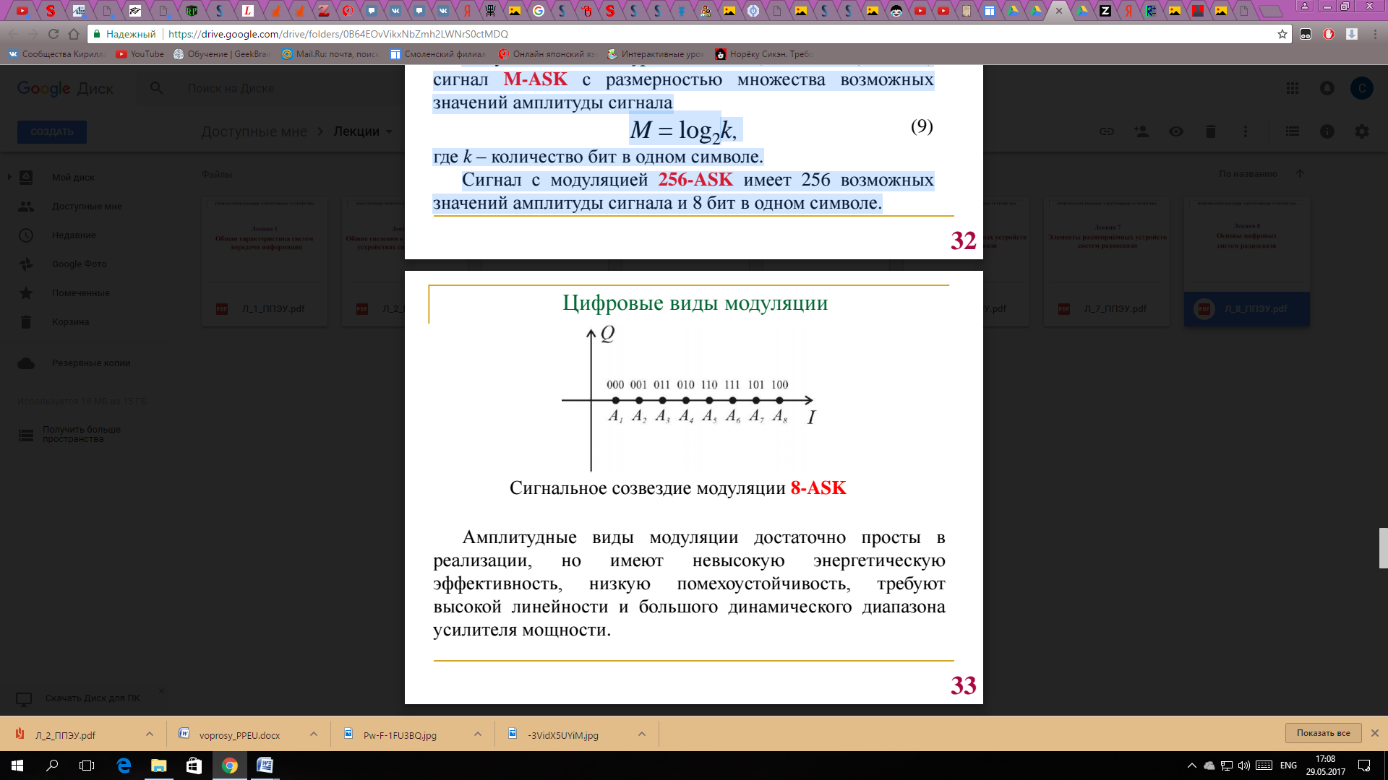

**26. Цифровые виды модуляции. Двоичная фазовая модуляция BPSK**

**Цифровые виды модуляции** (или манипуляции), как и аналоговые, могут быть амплитудными, фазовыми, частотными или комбинированными (напр., амплитудно-фазовыми), в зависимости от того, какой из параметров немодулированного несущего колебания. **s(t)=A(t)cos(w(t)t+ф(t)) -** изменяется в соответствии с изменением информационного сигнала. Т.к значения цифрового инф. сигнала являются дискретными (напр, {0, 1}), дискретным является также и возможный набор значений каждого из параметров.

Для осуществления BPSK модуляции достаточно умножить сигнал несущей на информационный сигнал, который имеет множество значений {-1, 1}. На выходе baseband-модулятора сигналы имеют вид: **I(t) = A* 2(c(t)- 1\2), Q(t)=0**

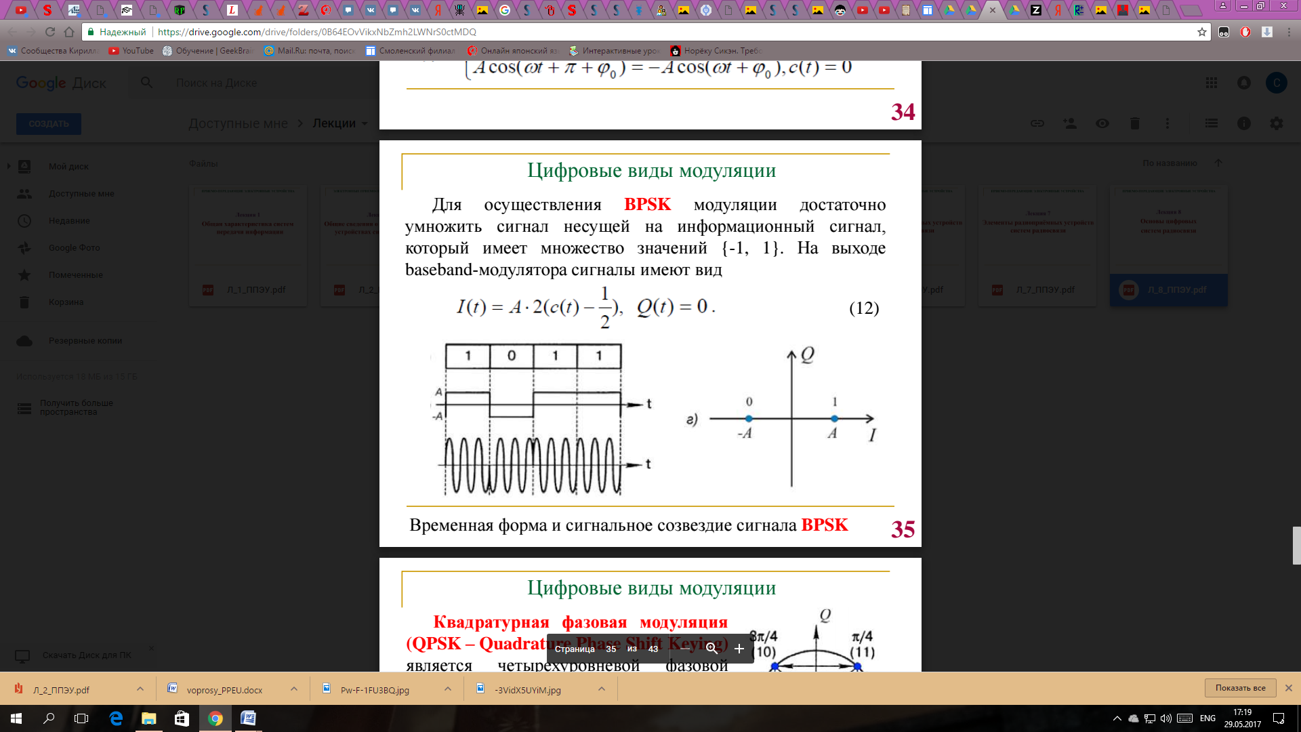

**27. Цифровые виды модуляции. Квадратурная фазовая модуляция QPSK**

**Цифровые виды модуляции** (или манипуляции), как и аналоговые, могут быть амплитудными, фазовыми, частотными или комбинированными (напр., амплитудно-фазовыми), в зависимости от того, какой из параметров немодулированного несущего колебания. **s(t)=A(t)cos(w(t)t+ф(t)) -** изменяется в соответствии с изменением информационного сигнала. Т.к значения цифрового инф. сигнала являются дискретными (напр, {0, 1}), дискретным является также и возможный набор значений каждого из параметров.

Квадратурная фазовая модуляция (**QPSK** – Quadrature Phase Shift Keying) является четырехуровневой фазовой модуляцией (M=4), при которой фаза высокочастотного колебания может принимать 4 различных значения с шагом, кратным π / 2.

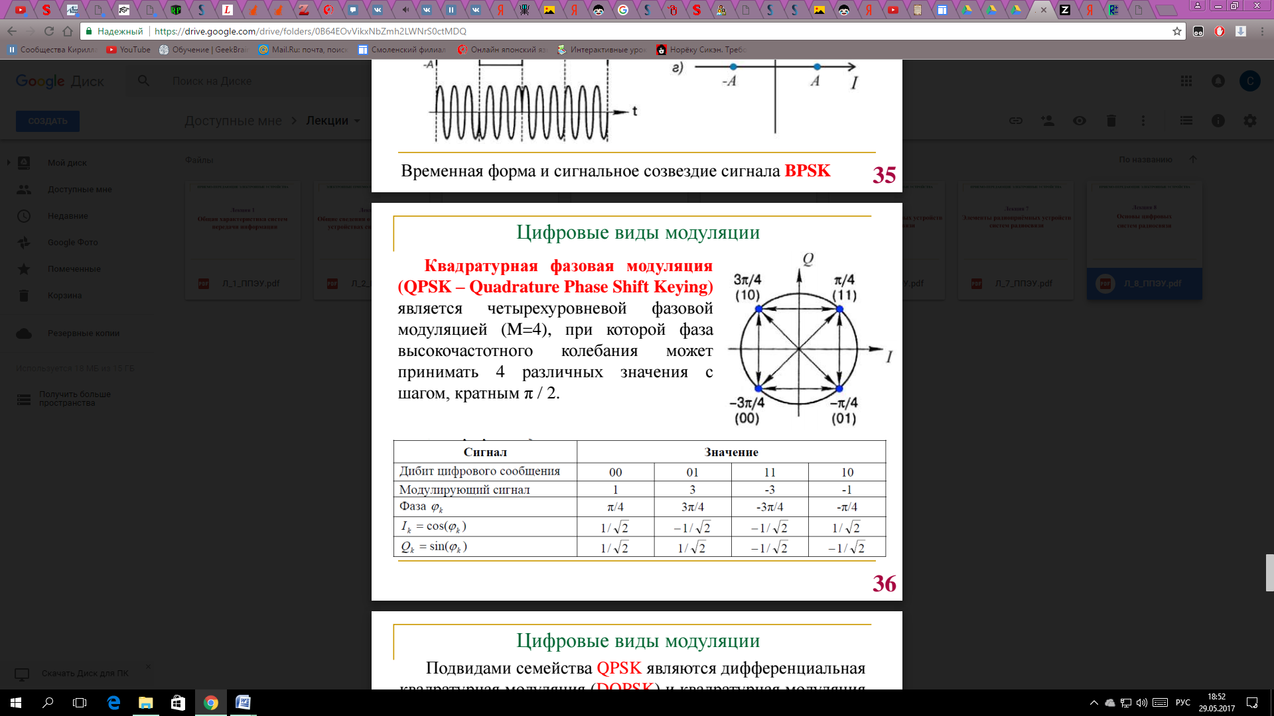 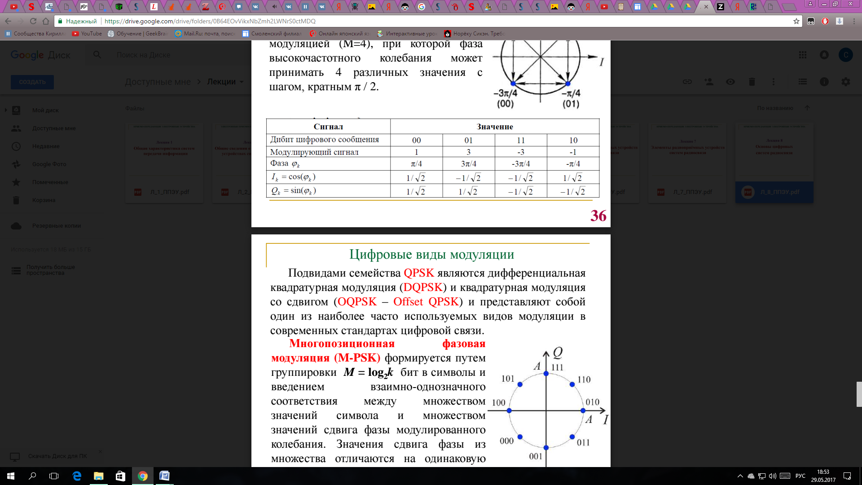

**28. Цифровые виды модуляции. Многопозиционная фазовая модуляция M-PSK**

**Цифровые виды модуляции** (или манипуляции), как и аналоговые, могут быть амплитудными, фазовыми, частотными или комбинированными (напр., амплитудно-фазовыми), в зависимости от того, какой из параметров немодулированного несущего колебания. **s(t)=A(t)cos(w(t)t+ф(t)) -** изменяется в соответствии с изменением информационного сигнала. Т.к значения цифрового инф. сигнала являются дискретными (напр, {0, 1}), дискретным является также и возможный набор значений каждого из параметров.

Многопозиционная фазовая модуляция (M-PSK) формируется путем группировки M = log2k бит в символы и введением взаимно-однозначного соответствия между множеством значений символа и множеством значений сдвига фазы модулированного колебания. Значения сдвига фазы из множества отличаются на одинаковую величину.

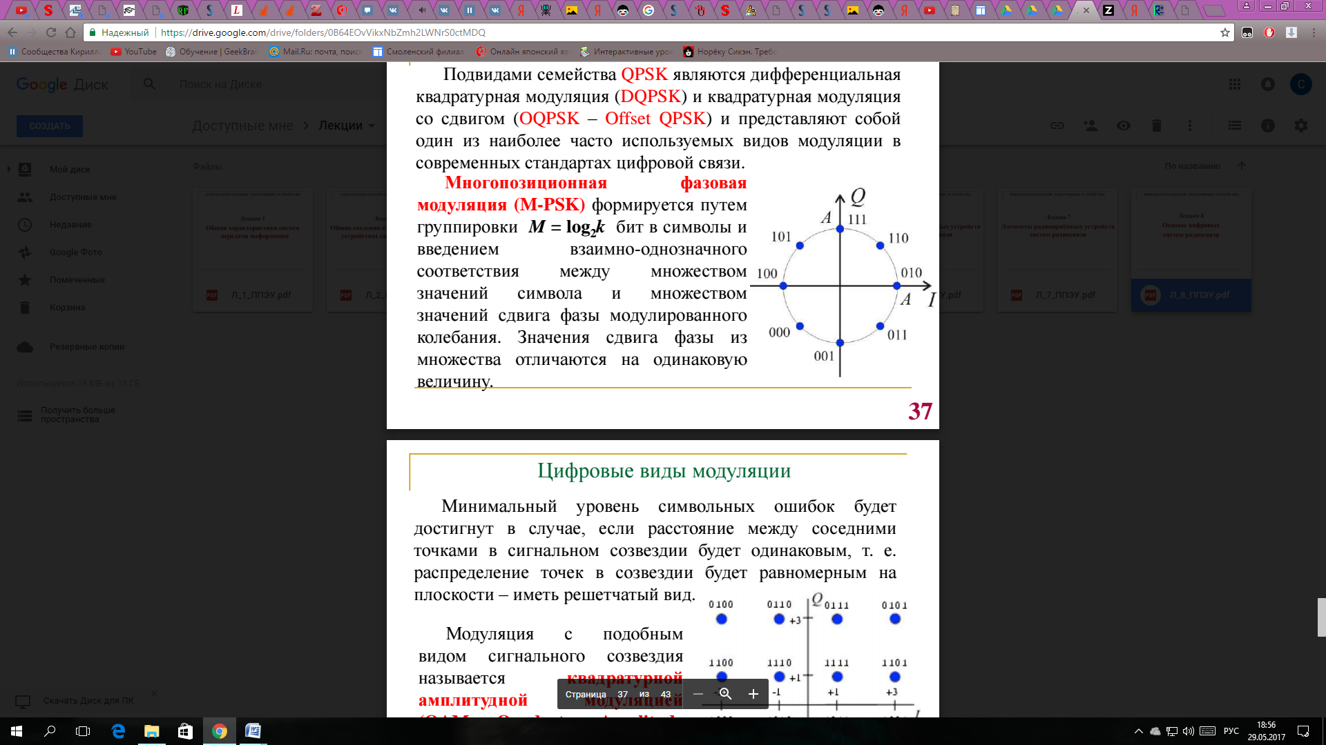

**29. Цифровые виды модуляции. Двоичная частотная модуляция FSK**

**Цифровые виды модуляции** (или манипуляции), как и аналоговые, могут быть амплитудными, фазовыми, частотными или комбинированными (напр., амплитудно-фазовыми), в зависимости от того, какой из параметров немодулированного несущего колебания. **s(t)=A(t)cos(w(t)t+ф(t)) -** изменяется в соответствии с изменением информационного сигнала. Т.к значения цифрового инф. сигнала являются дискретными (напр, {0, 1}), дискретным является также и возможный набор значений каждого из параметров.

В случае осуществления частотной модуляции параметром несущего колебания – носителем информации – является несущая частота ω(t).

Модулированный радиосигнал имеет вид:

**s(t)=Acos(w(t)t+ф0)= Acos(w_с*t+ф0)cos(w_d*c(t)t) –Asin(w_c*t+ ф0) sin (w_d*c(t)t)**

где ωc – постоянная центральная частота сигнала, ωd – девиация (изменение) частоты, c(t) – информационный сигнал, φ – начальная фаза. Если c(t) имеет 2 возможных значения, имеет место двоичная частотная модуляция (FSK – Frequency Shift Keying). c(t) является полярным, т. е. принимает значения {-1,1}, где -1 соответствует значению исходного (неполярного) информационного сигнала 0, а 1 – единице.

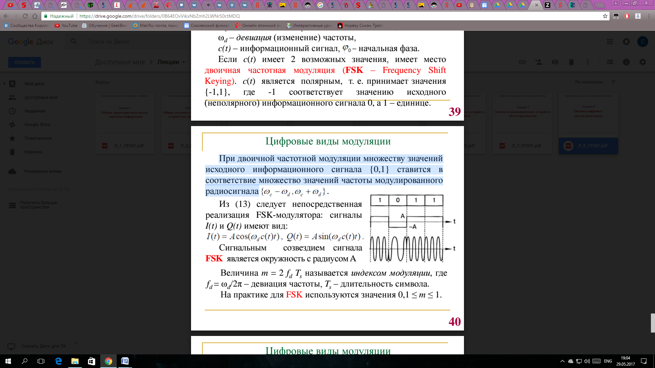

Из (13) следует непосредственная реализация FSK-модулятора: сигналы I(t) и Q(t) имеют вид:

**I(t)= Acos(w_d*c(t)t), Q(t)= Asin(w_d*c(t)t).**

Сигнальным созвездием сигнала FSK является окружность с радиусомA Величина m = 2 fd Ts называется индексом модуляции, где fd = ωd /2π – девиация частоты, Ts – длительность символа. На практике для FSK используются значения 0,1 ≤ m ≤ 1.

**30. Цифровые виды модуляции. Многопозиционная частотная модуляция M-FSK**

**Цифровые виды модуляции** (или манипуляции), как и аналоговые, могут быть амплитудными, фазовыми, частотными или комбинированными (напр., амплитудно-фазовыми), в зависимости от того, какой из параметров немодулированного несущего колебания. **s(t)=A(t)cos(w(t)t+ф(t)) -** изменяется в соответствии с изменением информационного сигнала. Т.к значения цифрового инф. сигнала являются дискретными (напр, {0, 1}), дискретным является также и возможный набор значений каждого из параметров.

**FSK** с индексом модуляции m = 0,5 называется частотной модуляцией с минимальным сдвигом(MSK– Minimum Shift Keying). Многопозиционная частотная модуляция (**M-FSK**) формируется, как и другие многопозиционные виды модуляции, путем группировки **M = log2k** бит в символы и введением взаимно-однозначного соответствия между множеством значений символа и множеством значений частоты модулированного колебания. При этом значения возможных частот отличаются на одинаковую величину ωd Для ограничения спектра сигналов FSK и MSK чаще всего применяется Гауссов baseband-фильтр. Соответствующие типы модуляции называются GFSK (Gaussian Frequency Shift Keying) и GMSK (Gaussian Minimum Shift Keying, используется в стандарте GSM) – модуляции с ограниченным спектром/

**30. Виды радиолокации. Принципы активной радиолокации.**

**31. Виды радиолокации. Принципы полуактивной радиолокации.**

**Полуактивная радиолокация** является частным случаем активной радиолокации, но при этом приемник отраженного сигнала расположен отдельно от передатчика РЛС (например, на борту ракеты, наводящейся на цель). В связи с тем, что приемник отраженных сигналов в этом случае располагается ближе к цели, дальность действия РЛС повышается.

**32. Виды радиолокации. Принципы активной радиолокации с активным ответом.**

характеризуется тем, что радиолокационный сигнал, доставляющий информацию о местоположении цели, формируется на сопровождаемом объекте (космическом аппарате, самолете, ракете). В этом случае радиолокационный сигнал создается путем переизлучения зондирующего сигнала специальным ответчиком, расположенном на цели

**33. Виды радиолокации. Принципы пассивной радиолокации.**

**Пассивная радиолокация** использует собственное электромагнитное излучения цели, преимущественно теплового происхождения (рис.2.1,б). Интенсивное тепловое излучение наблюдается, например, при полете вертолетов, самолетов, крылатых ракет и т.д.

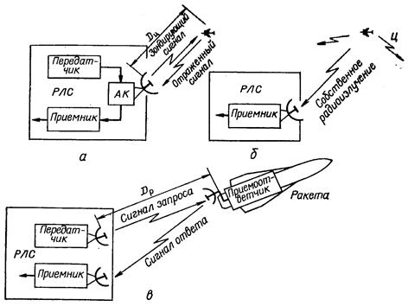

**34. Волоконно-оптические линии передачи.**

Волоконно-оптическая линия передачи (ВОЛП – официальный термин, определѐнный в ГОСТ 26599–85), волоконно-оптическая линия связи (ВОЛС – устоявшееся название) – волоконно-оптическая система, состоящая из пассивных и активных элементов, предназначенная для передачи информации в оптическом (как правило – ближнем инфракрасном) диапазоне.

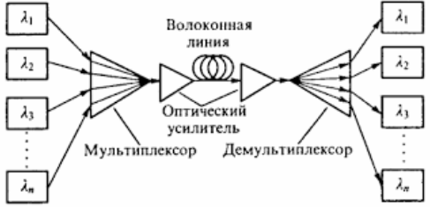

**35. Принцип действия и классификация световодов.**

Волоконно-оптические линии передачи осуществляют передачу информации с помощью оптических сигналов по

волоконно-оптическим световодам. СВЕТОВОД (волновод оптический) – закрытое устройство, предназначенное для направленной передачи оптического излучения (света). Простейший световод представляет собой круглый или прямоугольный диэлектрический стержень, называемый сердечником (сердцевина), окруженный диэлектрической оболочкой.

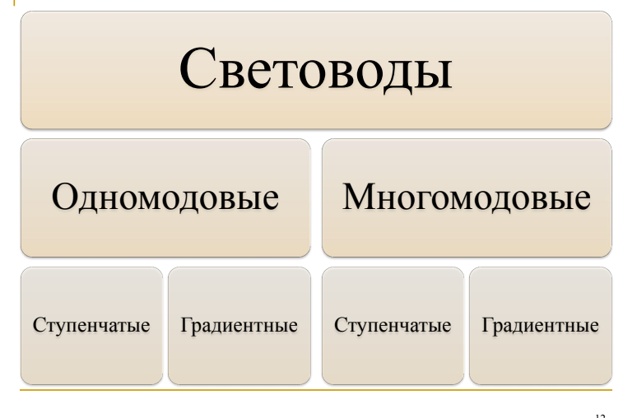

**36. Принципы построения волоконно-оптических систем передачи.**

В волоконно-оптических системах передачи информации применяются в основном те же принципы образования многоканальной связи, что и в обычных системах передачи по электрическим кабелям, а именно, частотного (ЧРК) и

временного (ВРК) разделения каналов. В первом случае сигналы разных каналов различаются по частоте и имеют аналоговую форму передаваемого сообщения. Во втором случае каналы разделяются во времени, а сигналы имеют дискретный, импульсный вид. Это соответствует цифровой передаче с импульсно-кодовой модуляцией (ИКМ). Во всех случаях оптической передачи информации электрический сигнал, создаваемый частотным или временным методом, модулирует оптическую несущую, а затем передается по оптическому кабелю. Возможны два вида модуляции: внешняя и внутренняя. Для систем с инжекционными лазерами применяется, как правило, внутренняя модуляция. В основном используется метод модуляции интенсивности оптической несущей, при котором от амплитуды электрического сигнала зависит мощность излучения, подаваемого в оптический кабель.

**37. Развертка изображения в телевидении. Принципы и основные виды.**

**38. Трехмерное представление цвета в телевидении.**

Экспериментально установлено, что любой цвет может быть получен путем суммирования излучений красного FR, зеленого FG и синего FB цветов, которые получили называние излучений основных цветов.

Поэтому широкое распространение получила так называемая RGB (аббревиатура английских слов red, green,

blue — красный, зелѐный, синий) или КЗС – аддитивная цветовая модель (или цветовое пространство), как

правило, описывающая способ кодирования цвета для цветовоспроизведения с помощью трѐх основных цветов. Выбор основных цветов обусловлен особенностями физиологии восприятия цвета сетчаткой человеческого глаза. RGB аддитивная цветовая модель нашла широкое применение в технике и, в частности в телевидении. RGB цветовая модель называется аддитивной потому, что цвета получаются путѐм добавления (addition) к чѐрному цвету: если цвет экрана, освещѐнного цветным прожектором,

обозначается в RGB как (R1, G1, B1), а цвет того же экрана,

освещѐнного другим прожектором, – (R2, G2, B2), то при

освещении двумя прожекторами цвет экрана будет

обозначаться как (R1+ R2, G 1+ G2, B1+ B2).

При смешении основных цветов,

например, синего B и красного R,

получается пурпурный M

(magenta), зелѐного G и красного

R – жѐлтый Y (yellow), зелѐного G и

синего B – циановый С (cyan). При

смешении всех трѐх основных

цветов получается белый цвет W (white).

Трехмерное представление цвета

5

Под аддитивной цветовой моделью (или цветовым

пространством) следует понимать абстрактную

математическую модель, описывающую некую цветовую

палитру, т. е. фиксированный диапазон цветов, с помощью

цветовых координат.

Например, палитры, построенные по аддитивной схеме

RGB, описываются с помощью трѐхмерной модели, а значит

любой цвет, входящий в палитру, может быть однозначно

определѐн индивидуальным набором из трѐх координат.

Трехмерное представление цвета

6

Самое полное цветовое пространство – CIE xyz,

охватывает весь спектр видимых человеком цветов.

В 1931 году Международная комиссия по освещению

(Commission internationale de

l'éclairage или CIE) утвердила

CIE xyz в качестве эталонного

цветового пространства, в связи с

чем, оно и в настоящее время

используется для оценки и

сравнения всех остальных

моделей.

**39. Сигнал яркости и цветоразностные сигналы.**

Одно из основных требований, предъявляемых к системам телевизионного вещания – совместимость систем цветного и черно-белого телевидения. Под совместимостью систем цветного и черно-белого телевидения понимается: - использование таких сигналов, которые могли бы быть приняты как приемниками цветного изображения, так и приемниками черно-белого изображения; - полоса частот, занимаемая системой цветного ТВ- вещания, не должна превосходить полосу частот, отведенную для передачи сигналов черно-белого телевидения. Сигналы основных цветов не могут быть принятыприемником черно-белого изображения, поэтому эти сигналы подвергают преобразованиям в передающем устройстве.

Из всего сказанного следует, что мелкие детали можно передавать сигналом EY, а для передачи цвета более крупных

деталей можно использовать, сигналы ER-Y и EB-Y с полосой частот от 0 до 1,5 МГц и сигнал яркости EY.

**40. Функциональная схема радиоканала ТВ-приемника**

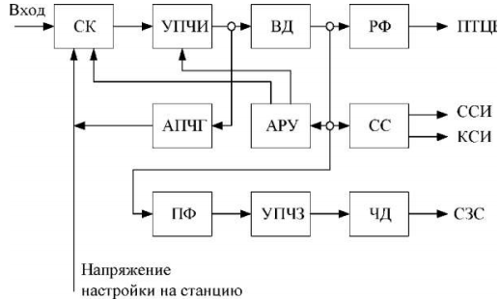

СК - селектор каналов;

УПЧИ - усилитель промежуточной частоты изображения;

ВД - видеодетектор;

РФ - режектоный фильтр;

АПЧГ – автоматическая подстройка частоты гетеродина;

АРУ – автоматическая регулировка усиления;

ПФ - полосовой фильтр;

УПЧЗ - усилитель промежуточной частоты звукового сопровождения;

ЧД - частотный детектор;

СС - селектор синхроимпульсов;

ПЦТВ – полный цветовой телевизионный видеосигнал;

ССИ - строчные синхроимпульсы;

КСИ - кадровые синхроимпульсы;

СЗС - сигнал звукового сопровождения

Сигнал от приемной антенны поступает на вход селектора каналов (СК) (тюнера), который обеспечивает настройку приемника на выбранный канал, усиление сигнала и его преобразование на промежуточную частоту. Сигналы промежуточных частот изображения и звукового сопровождения усиливаются в усилителе промежуточных частот изображения (УПЧИ) и поступают на видео - детектор (ВД).

Схема, в которой сигналы промежуточных частот изображения и звукового сопровождения усиливаются в общем

УПЧИ, называется одноканальной. Видеодетектор преобразует радиосигнал промежуточной

частоты изображения в полный цветовой телевизионный видеосигнал и преобразует радиосигнал промежуточной

частоты звукового сопровождения в радиосигнал второй промежуточной частоты звукового сопровождения.

После видеодетектора сигналы изображения и звукового сопровождения разделяются частотными фильтрами.

Режекторный фильтр (РФ) настраивается на значение второй промежуточной частоты сигнала звукового

сопровождения и не пропускает этот сигнал в видеоканал телевизора. Таким образом, после

режекторного фильтра выделяется полный цветовой телевизионный сигнал ПЦТВ.

Полосовой фильтр (ПФ) также настраивается на вторую промежуточную частоту сигнала звукового сопровождения, но, в отличие от РФ, пропускает этот сигнал для дальнейшего усиления в усилителе промежуточной

частоты звукового сопровождения (УПЧЗ). Видеосигнал на вход УПЧЗ не проходит.С выхода УПЗЧ напряжение второй промежуточной частоты звукового сопровождения поступает на частотный детектор (ЧД). На выходе частотного детектора образуется сигнал звуковых частот - сигнал звукового сопровождения (СЗС). В дальнейшем этот сигнал усиливается в звуковом канале телевизора и воспроизводится громкоговорителем.

Сигнал на выходе видеодетектора содержит строчные и кадровые синхроимпульсы (ССИ и КСИ), необходимые для

синхронизации устройств строчной и кадровой разверток телевизора. Эти импульсы выделяются селектором синхроимпульсов СС. Для выделения импульсов используется амплитудный селектор, который пропускает на выход только импульсы, превышающие порог ограничения. Значение порога ограничения выбирается выше уровня гасящих импульсов. Выделенные амплитудным селектором строчные и кадровые синхроимпульсы поступают далее на схему разделения импульсов по длительности. Короткие ССИ выделяются дифференцирующей цепочкой, более длинные КСИ - интегрирующей цепочкой. Далее импульсы поступают на схемы синхронизации

строчной и кадровой разверток. Важную роль в работе радиоканала играют две системы автоматического управления: система автоматической регулировки усиления (АРУ) и система автоматической подстройки частоты гетеродина (АПЧГ). Система АРУ поддерживает стабильный уровень выходных сигналов радиоканала при значительных изменениях уровня входного сигнала радиоканала. Для этого она уменьшает усиление радиоканала (СК и УПЧИ) при увеличении уровня сигнала на входе. Система АПЧГ поддерживает стабильную настройку радиоканала на частоту принимаемого сигнала при изменении условий приема (температуры, напряжения питания и т. д.). В случае неточной настройки система АПЧГ вырабатывает напряжение ошибки, пропорциональное частотному рассогласованию, добавляет его в виде корректирующего сигнала к напряжению настройки на станцию.

**41. Виды схем разделения сигналов изображения и звука в ТВ-приемнике. Особенности комбинированной схемы.**

**42. Виды схем разделения сигналов изображения и звука в ТВ-приемнике. Особенности двухканальной схемы.**

**43. Виды схем разделения сигналов изображения и звука в ТВ-приемнике. Особенности квазипараллельной схемы.**